Принята:  Управляющим советом  Муниципального образовательного учреждения Алданского района дополнительного образования детей "Детско-юношеская спортивная школа г.Алдан”  “20 ” августа 2010 год Протокол № 2 | «УТВЕРЖДАЮ»  Директор Спортивной школы г.Алдан  ______________ В.Л. Пономаренко  «___»_________ 20___ г.

Модифицированная
Учебная программа
ДЮСШ г. Алдан

по борьбе «ДЗЮДО»

Алдан,
2010

ПОЯСНИТЕЛЬНАЯ ЗАПИСКА

Программа для детско-юношеских спортивных школ (ДЮСШ) по борьбе дзюдо составлена в соответствии с Законом Российской Федерации «Об образовании» от 13.01.96 г. № 12-фз, Типовым положением о дополнительном образовании детей (постановление Правительства РФ от 07.03.95 г. № 233), нормативными документами Министерства образования РФ («Нормативно-правовые основы, регулирующие деятельность спортивных школ» от 25.01.1995 г.) и Государственного комитета Российской Федерации по физической культуре, спорту и туризму (за № 390 от 28 июня 2001 г.). Программы для ДЮСШ должны содержать нормативно-правовые основы, регулирующие деятельность спортивных школ и основополагающие принципы подготовки юных спортсменов.
При разработке настоящей программы использованы нормативные требования по физической и спортивно-технической подготовке юных спортсменов, полученные на основе научно-методических материалов и рекомендаций последних лет по подготовке спортивного резерва.
Учебная программа для детско-юношеских спортивных школ рассчитана на 2-3 года обучения в группах начальной подготовки (НП) и 4-5 лет для учебно-тренировочных групп (УТГ).
При спортивных школах могут быть созданы спортивно-оздоровительные группы. Численный состав занимающихся, объем учебно-тренировочной работы, норматив оплаты труда тренера-преподавателя за работу в спортивно-оздоровительных группах устанавливаются администрацией в соответствии с нормативно-правовыми документами, регулирующими деятельность спортивных школ.
Основные задачи спортивно-оздоровительного этапа - укрепление здоровья и гармоничное развитие всех органов и систем организма детей; формирование стойкого интереса к занятиям спортом (вообще); овладение основами техники выполнения обширного комплекса физических упражнений и освоение техники подвижных игр; воспитание трудолюбия; воспитание и совершенствование физических качеств (с преимущественной направленностью на развитие быстроты, ловкости и гибкости); отбор перспективных детей для дальнейших занятий борьбой дзюдо.
Основные задачи этапа начальной подготовки - вовлечение максимального числа детей и подростков в систему спортивной подготовки по дзюдо, направленную на гармоническое развитие физических качеств, общей физической подготовки и изучение базовой техники дзюдо, волевых и морально-этических качеств личности, формирования потребности к занятиям спортом и ведения здорового образа жизни.
В учебно-тренировочных группах задачи подготовки отвечают основным требованиям формирования спортивного мастерства в борьбе дзюдо, к которым относятся - состояние здоровья, дальнейшее развитие физических качеств, функциональной подготовленности, совершенствование технико-тактического арсенала борьбы дзюдо и приобретение соревновательного опыта с целью повышения спортивных результатов, воспитание специальных психических качеств.
Настоящая программа состоит из двух частей.
Первая часть программы - нормативная, которая включает в себя количественные рекомендации по группам занимающихся, общефизической, специально-физической, технико-тактической подготовке, программу теоретической подготовки, систему участия в соревнованиях, инструкторскую и судейскую практику по годам обучения на этапах НП и УТГ.
Особое внимание уделено контрольно-переводным нормативам по годам обучения.
Вторая часть программы - методическая, которая включает учебный материал по основным видам подготовки, его распределение по годам обучения и в годичном цикле, рекомендации по объему тренировочных и соревновательных нагрузок, содержит практические материалы и методические рекомендации по проведению учебно-тренировочных занятий, организации медицинского и педагогического контроля.

- НОРМАТИВНАЯ ЧАСТЬ ПРОГРАММЫ

В настоящей программе выделено три этапа спортивной подготовки -спортивно-оздоровительный этап (СО), этап начальной подготовки (НП) и учебно-тренировочный этап (УТ).
Максимальный состав спортивно-оздоровительных групп не должен превышать двух минимальных, с учетом соблюдения правил техники безопасности на учебно-тренировочных занятиях. Возраст занимающихся в спортивно-оздоровительных группах 6-22 лет.
На этап начальной подготовки зачисляются учащиеся общеобразовательных школ, достигшие 10-летнего возраста, желающие заниматься дзюдо и имеющие письменное разрешение врача-педиатра. На этом этапе осуществляется физкультурно-оздоровительная и воспитательная работа, направленная на разностороннюю физическую подготовку, овладение основами техники борьбы дзюдо, выполнение контрольных нормативов для зачисления на учебно-тренировочный этап и сдача квалификационной обязательной программы на соответствующую степень «кю».
Система «кю» представляет собой шесть обучающих ступеней, отмеченных поясами от белого к коричневому (направление ступеней от 6 к 1 «кю»). Изучая эти ступени, последовательно переходя с одной ступени на другую, юный дзюдоист получает базовые двигательные знания и умения, которые должны служить фундаментальной предпосылкой будущих спортивных достижений.
Кроме того, на начальном этапе (первый и второй год обучения в группах НП; белый и желтый пояс), когда участие в соревнованиях не является обязательным, сдача экзаменов и получение поясов является одним из факторов повышения интереса к занятиям и привлечение большего количества занимающихся. При этом представленная система «кю» преследует три задачи: оздоровительную, образовательную и практического применения усвоенных технических действий и понятий в спортивных соревнованиях.
Прием нормативов на сдачу ученических степеней «кю» осуществляется в соответствии с Положением о порядке присвоения квалификационных степеней «кю» и «данов» Федерации дзюдо России (ФДР)- Аттестацию проводит комиссия, количественный состав которой определяет проводящая организация. Состав комиссии должен соответствовать следующим требованиям:
с 1-го по 2-й «кю» квалификация преподавателя - 2-й дан и выше;
с 6-го по 3-й «кю» квалификация преподавателя не ниже 1-го дана.

Таблица 1 Соответствие классификационных разрядных требований

Квалификация ЕВСК | «Кю», пояс
Кандидат в мастера спорта России | 1 «кю» - коричневый пояс
I разряд | 2 «кю» - синий пояс
II разряд | 3 «кю» - зеленый пояс
III разряд | 4 «кю» - оранжевый пояс
I юношеский разряд | 5 «кю» - желтый пояс
II юношеский разряд | б «кю» - белый пояс

Группы учебно-тренировочного этапа подготовки формируются на конкурсной основе из здоровых и практически здоровых учащихся, прошедших необходимую подготовку не менее 1 года и выполнивших приемные нормативы по общефизической и специальной подготовке. Перевод по годам обучения на УТ-этапе осуществляется при условии выполнения контрольно-переводных нормативов по общей физической и специальной подготовке.

1.1. ОБЩИЕ ТРЕБОВАНИЯ К ОРГАНИЗАЦИИ УЧЕБНО-ТРЕНИРОВОЧНОЙ РАБОТЫ
1. В основу комплектования учебных групп положена научно обоснованная система многолетней подготовки с учетом возрастных закономерностей становления спортивного мастерства (выполнения норматива мастера спорта России, среднего стажа занятий и возраста занимающихся).
2. Увеличение недельной учебно-тренировочной нагрузки и перевод учащихся в следующие группы обучения обусловливаются стажем занятий, выполнением контрольных нормативов по общей и специальной физической подготовке, уровнем спортивных результатов.
3. Возраст учащихся определяется годом рождения и является минимальным для зачисления в учебные группы. Допускается превышение указанного возраста не более чем на два года.
4. Установленная недельная учебно-тренировочная нагрузка является максимальной.
5. Количество установленных в отделении учебных групп (начальной подготовки, учебно-тренировочных) является минимальным.
6. На период учебно-тренировочных сборов, оздоровительно-спортивного лагеря наполняемость учебных групп и режим учебно-тренировочной работы устанавливаются в соответствии с наполняемостью и режимами работы специализированных классов.
7. В зависимости от уровня спортивной подготовленности учащихся разрешается сокращение недельной нагрузки, но не более чем на 25%.

Таблица 2

Режимы учебно-тренировочной работы и требования
по физической, технической и спортивной подготовке

Наименование  этапа | Период  обучения | Минимальный возраст для зачисления | Минимальное число учащихся  в группе | Максимальное кол-во учебных часов в неделю | Требования  по физической,  технической  и спортивной подготовке  на конец учебного года
СО | Весь  период | 6-22 | 15 | 6 | Выполнение нормативов ОФП
НП | 1 год | 10 | 15 | 6 | Выполнение нормативов  ОФП, СФП, ТТК - белый пояс
НП | 2 год | 11 | 14 | 9 | .Выполнение нормативов  ОФП, СФП,  ТТК - желтый пояс
УТГ | 1 год | 12 | 12 | 12 | Выполнение нормативов  ОФП, СФП,  ТТК - оранжевый пояс.
УТГ | 2 год | 13 | 10 | 14 | Выполнение нормативов  ОФП, СФП,  ТТК - оранжевый пояс
УТГ | 3 год | 14 | 10 | 16 | Выполнение нормативов  ОФП, СФП- зеленый пояс и выше
УТГ | 4 год | 15 | 8 | 18 | Выполнение нормативов  ОФП, СФП- зеленый пояс и выше
СС | 1 год | 16 | 6 | 24 | Выполнение нормативов  ОФП, СФП- зеленый пояс и выше
СС | 2 год | 17 | 6 | 26 | Выполнение нормативов  ОФП, СФП- зеленый пояс и выше

Примерный учебный план на 52 недели
учебно-тренировочных занятий в ДЮСШ

 | Разделы подготовки | Этапы подготовки
 | Разделы подготовки | СО | НП |  | УТГ |  |  |  | СС
 | Разделы подготовки | Весь период | 1 год | 2 год | 1 год | 2 год | 3 год | 4 год | 1 год | 2 год
1. | Общая физическая подготовка | 178 | 178 | 249 | 256 | 299 | 341 | 263 | 351 | 380
2. | Специальная физическая подготовка | 90 | 60 | 90 | 142 | 166 | 189 | 259 | 345 | 374
3. | Технико-тактическая подготовка | 30 | 60 | 113 | 170 | 198 | 227 | 350 | 467 | 506
4. | Теоретическая подготовка | 6 | 6 | 6 | 22 | 26 | 29 | 24 | 32 | 35
5. | Контрольно-переводные испытания | 4 | 4 | 6 | 12 | 14 | 16 | 12 | 16 | 17
6. | Контрольные соревнования | - | - | - | 6 | 7 | 8 | 8 | 11 | 12
7. | Инструкторская и судейская практика | - | - | - | 4 | 5 | 5 | 6 | 8 | 9
8. | Восстановительные мероприятия | - | - | - | 8 | 9 | 11 | 10 | 13 | 14
9. | Медицинское обследование | 4 | 4 | 4 | 4 | 5 | 5 | 4 | 5 | 6
 | Общее количество часов* | 312 | 312 | 468 | 624 | 728 | 832 | 936 | 1248 | 1352
*При составлении учебного плана надо учитывать режим учебно-тренировочной работы из расчета 46 недель занятий в условиях школы и 6 недель в условиях летнего лагеря или по индивидуальной программе на период летнего активного отдыха.

Таблица 4
Соотношение средств физической и технико-тактической
подготовки по годам обучения (%)
№ п/п | Разделы подготовки | Этапы подготовки
№ п/п | Разделы подготовки | СО | нп |  | УТ
№ п/п | Разделы подготовки | Весь период | До года | Свыше года | До 2-х лет | Свыше 2-х лет
1. | Общая физическая | 60 | 60 | 55 | 45 | 30
2. | Специальная физическая | 30 | 20 | 20 | 25 | 30
3. | Технико-тактическая | 10 | 20 | 25 | 30 | 40
Таблица 5
Показатели соревновательной нагрузки
(количество соревнований)
№ п/п | Виды соревнований | Этапы подготовки
№ п/п | Виды соревнований | НП |  | УТГ
№ п/п | Виды соревнований | До года | Свыше года | До  2-х лет | Свыше 2-х лет
1. | Обязательная программа | Белый пояс | Желтый пояс | Оранжевый пояс | Зеленый пояс и выше
2. | Контрольные | - | - | 1 | 2
3. | Отборочные | - | - | 1 | 2
4. | Основные | - | - | 1 | 1
5. | Главные | - | - | 1 | 2

Таблица 6
Приемные нормативы для зачисления на учебно-тренировочный этап

Контрольные упражнения | Возраст 13-15 лет
Общая  физическая  подготовка | Бег 60 м с низкого старта - 8,7 с. Челночный бег 3x10 м - 8,2 с. Тройной прыжок в длину двумя ногами, с махом рук - 232 см. Время 10 подтягиваний на перекладине - 12,0 с. Из положения лежа, время 10 подъемов ног до касания татами за головой - 15,3 с. Время 10 напрыгиваний на высоту 70 см - 8,77 с. Сгибание и разгибание рук в упоре лежа — 25 раз.
Техническая подготовка | Владение техникой страховки в падении. Выполнение основных атакующих и защитных действий в стойке и при борьбе лежа - приемы, комплексы. Квалификационный норматив не ниже 6 «кю».

Контрольно-переводные нормативы по годам обучения
на учебно-тренировочном этапе

Контрольные упражнения | До года | Свыше 2-х лет
Общая  физическая  подготовка | Бег 60 м с низкого старта -8,32 с. Челночный бег 3x10 м- 8,0 с. Тройной прыжок в длину двумя ногами, с махом рук -236 см. Время 10 подтягиваний на перекладине - 11,6 с. Из положения лежа время 10 подъемов ног до касания татами за головой - 14,7 с. Время 10 напрыгиваний на высоту 70 см - 8,6 с. Сгибание и разгибание рук в упоре лежа - 30 раз. | Бег 60 м с низкого старта -7,5 с. Челночный бег 3x10 м. - 7,5 с. Тройной прыжок в длину двумя ногами, с махом рук - 246 см. Время 10 подтягиваний на перекладине - 11,4 с. Из положения лежа время 10 подъемов ног до касания татами за головой - 13,9 с. Время 10 напрыгиваний на высоту 70 см - 8,2 с. Сгибание и разгибание рук в упоре лежа - 40 раз.
Специальная  физическая  подготовка | Забегания на борцовском мосту - пед. оценка. Встать из положения «стойка» на борцовский мост - пед. оценка. Подъем разгибом из положения на борцовском мосту - пед. оценка. Время 8 бросков «прогибом»-18,7 с. | Забегания на борцовском мосту - пед. оценка. Встать из положения «стойка» на борцовский мост - пед. оценка. Подъем разгибом из положения на борцовском мосту - пед. оценка. Время 8 бросков «прогибом» - 17,4 с. Время 30 «учикоми» - 27,5 с.
Технико-тактическая подготовка | Сдача нормативов по технико-тактическим комплексам - «кю» (оранжевый пояс). | Сдача нормативов по технико-тактическим комплексам «кю» (зеленый, синий, коричневый пояс).

- МЕТОДИЧЕСКАЯ ЧАСТЬ ПРОГРАММЫ

При построении многолетнего учебно-тренировочного процесса необходимо ориентироваться на оптимальные возрастные границы, в пределах которых спортсмены добиваются своих высших достижений. Как правило, способные спортсмены достигают первых успехов через 4-6 лет, а высших достижений - через 7-9 лет специализированной подготовки.
В настоящей программе мы исходим из общепринятых положений спортивной педагогики, которые базируются на следующих методических положениях:
• строгая преемственность задач, средств и методов тренировки детей, подростков, юниоров и взрослых спортсменов;
• возрастание объема средств общей и специальной физической подготовки, соотношение между которыми постепенно изменяется: из года в год увеличивается удельный вес объема СФП (по отношению к общему объему тренировочной нагрузки) и соответственно уменьшается удельный вес ОФП;
• непрерывное совершенствование спортивной техники;
• неуклонное соблюдение принципа постепенности применения тренировочных и соревновательных нагрузок в процессе многолетней тренировки юных спортсменов;
• правильное планирование тренировочных и соревновательных нагрузок, принимая во внимание периоды полового созревания;
• осуществление как одновременного развития физических качеств на всех этапах многолетней подготовки спортсменов, так и преимущественного развития отдельных физических качеств в наиболее благоприятные возрастные периоды.
В технической подготовке могут быть использованы два методических подхода: целостное (обучение движению в целом в облегченных Условиях с последующим расчлененным овладением его фазами и элементами) и расчлененным (раздельное обучение фазам и элементам движения и их сочетание в единое целое). В данной программе предложен принцип целевого обучения. Для развития навыков пошагового построения борцовских ситуаций в систему обучения включены не только отдельные технические действия, но и комплексы логически взаимосвязанных технических действий.

  - УЧЕБНЫЙ ПЛАН

Многолетнюю подготовку от новичка до чемпиона или рекордсмена целесообразно рассматривать как единый процесс, подчиняющийся определенным закономерностям, как сложную специфическую систему со свойственными ей особенностями, с учетом возрастных возможностей юных спортсменов. Весь процесс многолетних занятий избранным видом спорта включает практически необозримое множество переменных. Каждый этап многолетней тренировки отражает своеобразие общих условий жизни и деятельности спортсмена в различные периоды жизненного пути (общей нагрузки в периоды обучения в школе, трудовой деятельности, службы в армии и т. д.). Разумеется, в процессе всех лет занятий задачи, тренировочные средства и методы претерпевают значительные изменения.
Тренировка юных спортсменов, в отличие от тренировки взрослых, имеет ряд методических и организационных особенностей.
1. Тренировочные занятия с юными спортсменами не должны быть ориентированы на достижение в первые годы занятий высокого спортивного результата (на этапах начальной подготовки и начальной спортивной специализации).
2. Тренировочные и соревновательные нагрузки должны соответствовать функциональным возможностям растущего организма.
3. В процессе всех лет занятий необходимо соблюдать рациональный режим, обеспечить гигиену быта, хорошую организацию врачебно-педагогического контроля за состоянием здоровья, подготовленностью занимающихся и их физическим развитием.
4. Надежной основой успеха юных спортсменов в избранном виде спорта является приобретенный фонд умений и навыков, всестороннее развитие физических качеств, решение функциональных возможностей организма.
5. С возрастом и степенью подготовленности постепенно уменьшается удельный вес общей физической подготовки и возрастает вес специальной подготовки. Из года в год неуклонно увеличивается общий объем тренировочной нагрузки.
6. Необходимо учитывать особенности построения школьного учебного процесса в планировании спортивной тренировки.
Система спортивной подготовки представляет собой организацию регулярных тренировочных занятий и соревнований. На протяжении многих лет тренировок юные спортсмены должны овладеть техникой и тактикой, приобрести опыт и специальные знания, улучшить моральные и волевые качества.

    - СПОРТИВНО-ОЗДОРОВИТЕЛЬНЫЙ ЭТАП

Значительное омоложение контингента спортсменов, произошедшее в последние годы (начало тренировок с 5-6 лет и даже с более раннего возраста), создало предпосылки для обязательного осуществления начальных занятий на спортивно-оздоровительном этапе подготовки.
Основная цель этого этапа - обеспечение отбора, физической и координационной готовности к простейшим упражнениям (общеразвивающим и специальным). На протяжении спортивно-оздоровительного этапа подготовки начинающие спортсмены должны познакомиться с легкой атлетикой, акробатикой, игровыми и единоборными видами спорта.
Школьники нашей страны в настоящее время ограничиваются двумя обязательными уроками физкультуры в неделю. При таком объеме физическая работоспособность практически не растет. Только насыщенный двигательный режим в спортивно-оздоровительных группах даст благоприятные изменения в состоянии здоровья и адаптации организма детей к физическим нагрузкам, значительно повысит их интерес к занятиям спортом.
Для того чтобы значительно повысить работоспособность (физическую и умственную), создать надежные предпосылки к укреплению здоровья, необходимо заниматься не менее шести часов в неделю, с учетом факторов, ограничивающих физическую нагрузку: отсутствие специфических двигательных навыков и адаптации к физическим нагрузкам (вообще); возрастные особенности физического развития (представленные в табл. 9).

Основные средства тренировочных воздействий:
1) общеразвивающие упражнения (с целью создания школы движения);
2) подвижные игры и игровые упражнения;
3) элементы акробатики (кувырки, повороты, кульбиты и др.);
4) всевозможные прыжки и прыжковые упражнения;
5) метание легких снарядов (теннисных и набивных мячей);
6) спортивно-силовые упражнения (в виде комплексов тренировочных заданий).

Основные методы выполнения упражнений: игровой, повторный, Равномерный, круговой, соревновательный (в контрольно-педагогических испытаниях).

Примерные сенситивные периоды развития двигательных качеств

Морфофункциональные показатели, физические качества | Возраст (лет)
Морфофункциональные показатели, физические качества | 7 | 8 | 9 | 10 | 11 | 12 | 13 | 14 | 15 | 16 | 17
Рост |  |  |  |  |  | + | + | + | +
Мышечная масса |  |  |  |  |  | + | + | + | +
Быстрота |  |  | + | + | + |  |  |  | + | + | +
Скоростно-силовые качества |  |  | + | + | + | + | + | + | +
Сила |  |  |  |  |  |  | + | + |  | + | +
Выносливость  (аэробные  возможности) |  | + | + | + |  |  |  |  | + | + | +
Анаэробные возможности |  |  |  |  |  |  |  |  | + | + | +
Гибкость | + | + | + | + |  | + | +
Координационные способности |  |  | + | + | + | +
Равновесие | + | + | + | + | + | + | + | +

Основные направления тренировки. Спортивно-оздоровительный этап подготовки необходим для создания предпосылок с целью дальнейшей успешной специализации в борьбе дзюдо. Здесь происходит отбор детей для дальнейших занятий спортом, поскольку именно в это время закладывается основа дальнейшего овладения спортивным мастерством. На данном этапе подготовки существует опасность перегрузки еще неокрепшего детского организма. Поэтому дозировать нагрузку следует очень осторожно. Особенно это относится к упражнениям с отягощениями. Так, детям 7-10 лет доступны упражнения с весом, равным около 20 % их собственного веса.
Упражнения скоростно-силового характера следует давать небольшими дозами (по 5-8 мин), с чередованием промежутков активного отдыха.
Основные средства и методы тренировки. Главное средство в занятиях с детьми этого возраста - подвижные игры. Для обеспечения технической и физической подготовки начинающих спортсменов лучше применять упражнения в комплексе, что дает возможность проводить занятия и тренировки более организованно и целенаправленно. Комплексы желательно сочетать с проведением игр и игровых упражнений.
Выполнение упражнений, направленных на развитие быстроты, требует интенсивных движений и большого нервного напряжения. Комплексы упражнений, направленные на развитие быстроты, применяют в начале основной части урока после разминки, когда степень возбуждения центральной нервной системы оптимальна и способствует усвоению двигательных навыков, наиболее трудных по координации. Вслед за комплексами на быстроту включают и игровые упражнения, способствующие закреплению этого качества.
Комплексы упражнений, направленные на воспитание силы, используют во второй половине урока, так как к этому периоду наиболее полно проявляются функциональные возможности дыхания, кровообращения и других систем организма. Комплексы упражнений силовой направленности подкрепляют соответствующими силовыми играми и игровыми упражнениями.
В спортивно-оздоровительных группах с ориентацией на дзюдо большое внимание необходимо уделять акробатике, направленной, с одной стороны, на координационные, специфические требования выполнения технических действий, с другой - на обеспечение определенных навыков самостраховки при обучении и выполнении технических действий борьбы дзюдо.
Обучение технике борьбы дзюдо на этом этапе подготовки носит ознакомительный характер и осуществляется на основе обучения базовым элементам: способам выведения из равновесия, формам и способам захвата соперника, ведущим элементам технических действий.
Применение названных средств при преимущественном использовании упражнений, направленных на развитие быстроты (50 % основной части урока), позволяет достигнуть более высокого уровня физической подготовленности.
Особенности обучения на спортивно-оздоровительном этапе. Обучение осуществляется в основе общих методических принципов. В большей степени используются методы обеспечения наглядности (показ упражнения, демонстрация наглядных пособий), методы упражнений игровой и соревновательный. При изучении общеразвивающих упражнений, комплексов и игр показ должен быть целостным и образцовым, а объяснение - элементарным и простым. Тренеру нецелесообразно подробно анализировать детали.
Детям необходимо ставить двигательную задачу в конкретной форме, с наглядным объяснением: поймать, догнать, бросить в кольцо, прыгнуть через препятствие.
Методика контроля уже на этом этапе тренировки включает использование комплекса методов: педагогических, медико-биологических и ^{П}Р- Комплекс методик позволит определить: а) состояние здоровья юного спортсмена; б) показатели телосложения; в) степень тренированности; г) уровень подготовленности; д) величину выполненной тренировочной нагрузки (см. раздел «Комплексный контроль»).
На основе полученной информации тренер должен вносить соответствующие коррективы в тренировочный процесс.

2.1.2. ЭТАП НАЧАЛЬНОЙ ПОДГОТОВКИ
Основная цель тренировки: утверждение в выборе спортивной специализации - борьбы дзюдо - и овладение основами техники.
Основные задачи: укрепление здоровья и всестороннее физическое развитие подростков; постепенный переход к целенаправленной подготовке в избранном виде спорта; обучение технике борьбы дзюдо; повышение уровня физической подготовки на основе проведения многоборной подготовки; отбор перспективных юных спортсменов для дальнейших занятий борьбой дзюдо.
Факторы, ограничивающие нагрузку:
1) недостаточная адаптация к физическим нагрузкам;
2) возрастные особенности физического развития;
3) недостаточный общий объем двигательных умений.

Основные средства:
1) подвижные игры и игровые упражнения;
2) общеразвивающие упражнения;
3) элементы акробатики и самостраховки (кувырки, кульбиты, повороты и др.);
4) всевозможные прыжки и прыжковые упражнения;
5) метание (легкоатлетических снарядов, набивных, теннисных мячей и др.); 6) скоростно-силовые упражнения (отдельные и в виде комплексов);
7) гимнастические упражнения для силовой и скоростно-силовой подготовки; 8) школа техники борьбы дзюдо и изучение обязательной программы технико-тактических комплексов (ТТК);
9) комплексы упражнений для индивидуальных тренировок (задание на дом).

Основные методы выполнения упражнений: игровой; повторный; равномерный; круговой; контрольный; соревновательный.
Основные направления тренировки. Как известно, одним из реальных путей достижения высоких спортивных показателей считалась ранняя специализация, т. е. попытка с первых шагов определить специальность спортсмена и организовать подготовку по ней. В отдельных случаях такая специализация давала положительные результаты. Однако она приводила иногда к тому, что юные спортсмены достигали высоких показателей при слабом общем физическом развитии, а затем, как правило, первоначальный быстрый рост спортивно-технических результатов сменялся застоем. Это заставило тренеров, врачей, физиологов пересмотреть отношение к ранней узкой специализации и отдать предпочтение многообразной разносторонней подготовке юных спортсменов.
Этап начальной подготовки - один из наиболее важных, поскольку именно на этом этапе закладывается основа дальнейшего овладения спортивным мастерством в избранном виде. Однако здесь, как ни на каком другом этапе подготовки, имеется опасность перегрузки неокрепшего детского организма, так как у детей этого возраста существует отставание в развитии отдельных вегетативных функций организма.
В последние годы все больше приверженцев находит точка зрения, что уже на этапе начальной подготовки, наряду с применением различных видов спорта, подвижных и спортивных игр, следует включать в программу занятий комплексы специально-подготовительных упражнений, близких по структуре к избранному виду спорта. Причем воздействие этих упражнений должно быть направлено на дальнейшее развитие физических качеств, имеющих важное значение именно для борьбы дзюдо.
Известно, что на этапе начальных занятий спортом целесообразно выдвигать на первый план разностороннюю физическую подготовку и направленно развивать физические качества путем специально подобранных комплексов упражнений и игр (в виде тренировочных заданий) с учетом подготовки спортсмена. Тем самым достигается единство общей и специальной подготовки.
Многие физические качества детей наиболее устойчиво проявляются (с точки зрения прогноза) у мальчиков 11-13 лет, у девочек 10-12 лет. На этот возраст как раз и приходится этап начальной спортивной подготовки в борьбе дзюдо. А в следующей возрастной группе (подростковой) все виды прогноза затруднены. Значит, если тренер не увидит самого важного до 13 лет, то не увидит и в 17-18 лет.
В связи с этим этап начальной подготовки - один из наиболее важных, поскольку именно на этом этапе закладывается основа дальнейшего овладения мастерством в борьбе дзюдо и проводится отбор для дальнейших занятий спортом. На данном этапе нецелесообразно учитывать периоды тренировки (подготовительный, соревновательный и т. д.), так как сам этап начальной подготовки является своеобразным подготовительным периодом в общей цепи многолетней подготовки спортсмена.
Особенности обучения. Двигательные навыки у юных спортсменов Должны формироваться параллельно с развитием физических качеств, необходимых для достижения успеха в избранном виде спорта. С самого начала занятий необходимо овладевать основами техники целостного Упражнения, а не отдельных его частей. Обучение основам техники целесообразно проводить в облегченных условиях.
Одной из задач занятий в борьбе дзюдо на первом году является овладение основами техники избранного вида спорта. При этом процесс обучения должен проходить концентрированно, без больших пауз, т. е. перерыв между занятиями не должен превышать трех дней. Всего на обучение каждому техническому действию или их комплексу нужно отдавать 15-25 занятий (30-35 мин в каждом).
Эффективность обучения упражнениям находится в прямой зависимости от уровня развития физических качеств детей и подростков. Применение на начальном этапе занятий спортом в значительном объеме упражнений, направленных на развитие быстроты и силы, способствует более успешному формированию и закреплению двигательных навыков. Игровая форма выполнения упражнений соответствует возрастным особенностям детей и позволяет успешно осуществлять начальную подготовку юных спортсменов (специализированные игровые методы обучения представлены ниже).
Методика контроля. Контроль на этапе начальной подготовки используется для оценки степени достижения цели и решения поставленных задач. Он должен быть комплексным, проводиться регулярно и своевременно, основываться на объективных критериях. Контроль эффективности технической подготовки осуществляется как правило тренером по оценке выполнения обязательной программы при сдаче экзаменационных зачетов на соответствующий «кю».
Контроль за эффективностью физической подготовки проводится с помощью специальных переводных нормативов по годам обучения, которые представлены тестами, характеризующими уровень развития физических качеств.
При планировании контрольных испытаний по физической и специальной физической подготовке рекомендуется следующий порядок: в первый день - испытания на скорость, во второй - на силу и выносливость.
Особое внимание уделяют соблюдению одинаковых условий в контроле. Имеются в виду время дня, приема пищи, предшествующая нагрузка, погода, разминка и т. д. Контрольные испытания лучше всего проводить в торжественной соревновательной обстановке.
Врачебный контроль за юными спортсменами предусматривает:
1) углубленное медицинское обследование (2 раза в год);
2) медицинское обследование перед соревнованиями;
3) врачебно-педагогические наблюдения в процессе тренировочных занятий;
4) санитарно-гигиенический контроль за режимом дня, местами тренировок и соревнований, одеждой и обувью;
5) контроль за выполнением юными спортсменами рекомендаций врача по состоянию здоровья, режиму тренировок и отдыха.
Врачебный контроль предусматривает главное и принципиальное положение - допуск к тренировкам и соревнованиям здоровых детей.
Участие в соревнованиях. Невозможно достигнуть высоких стабильных результатов, редко выступая на соревнованиях. На данном этапе тренировки значительно увеличивается число соревновательных упражнений. Особое преимущество на данном этапе обучения отдается игровым соревновательным методам (игровые комплексы для борьбы представлены ниже). На этапах начальной подготовки рекомендуется использование контрольных соревнований в виде контрольно-педагогических экзаменов на сдачу ступеней «кю». На этих этапах подготовки юные спортсмены должны начать соревноваться и в борьбе на татами. Так как учащиеся не выступают в официальных соревнованиях, первый опыт соревновательной практики формируется при сдаче обязательной программы. С этой целью при сдаче экзамена на право ношения пояса определенного цвета может быть рекомендован дифференцированный подход к качеству сдачи нормативных требований. Предлагается делать нашивки на пояс, в зависимости от уровня сдачи экзамена:
1 нашивка - «хорошо»;
2 нашивки - «очень хорошо»;
3 нашивки - «отлично».
Программа соревнований, их периодичность, возраст участников должны строго соответствовать действующим правилам соревнований и доступным нормам нагрузок.
Юных спортсменов в соревнованиях нужно нацеливать на демонстрацию социально ценных качеств личности: мужества, инициативы, смелости, коллективизма, дружелюбия по отношению к товарищам и уважения к ним, стойкости в поединке с противником.

    - УЧЕБНО-ТРЕНИРОВОЧНЫЙ ЭТАП

Основная цель тренировки - углубленное овладение технико-тактическим арсеналом борьбы дзюдо.
Основные задачи: укрепление здоровья и всестороннее физическое развитие подростков; улучшение скоростно-силовой подготовки спортсменов с учетом формирования основных навыков, присущих избранному виду спорта; создание интереса к избранному виду; воспитание быстроты движений в упражнениях, не требующих проявления большой силы; обучение и совершенствование техники; постепенное подведение спортсмена к более высокому уровню тренировочных нагрузок; постепенное подведение к соревновательной борьбе путем применения средств, необходимых для волевой подготовки спортсмена.
Факторы, ограничивающие нагрузку:
1) функциональные особенности организма подростков в связи с половым созреванием;
2) диспропорции в развитии тела и сердечно-сосудистой системы;
3) неравномерность в росте и развитии силы.
Основные средства тренировки:
1) общеразвивающие упражнения;
2) комплексы специально подготовленных упражнений;
3) всевозможные прыжки и прыжковые упражнения;
4) комплексы специальных упражнений своего вида;
5) упражнения со штангой (вес штанги 50-70% от собственного веса спортсмена);
6) подвижные и спортивные игры;
7) упражнения локального воздействия (на тренировочных устройствах и тренажерах);
8) изометрические упражнения.

Методы выполнения упражнений: повторный; переменный; повторно-переменный; круговой; игровой; контрольный; соревновательный.

Основные направления тренировки. Этап углубленной спортивной подготовки является базовым для окончательного выбора будущей специализации. Поэтому физическая подготовка на этом этапе становится более целенаправленной. Перед специалистами встает задача правильного подбора соответствующих тренировочных средств с учетом избранного вида спорта. Данный этап характеризуется неуклонным повышением объема и интенсивности тренировочных нагрузок, более специализированной работой в избранном виде спорта. Значительно увеличивается удельный вес специальной физической, технической и тактической подготовки. Тренировочный процесс приобретает черты углубленной спортивной специализации.
К специальной подготовке целесообразно приступать с 13-15 лет. Специальная подготовка в избранном виде должна проводиться постепенно. В этом возрасте спортсмену нужно чаще выступать в контрольных прикидках и соревнованиях.
На данном этапе в большей степени увеличивается объем средств силовой подготовки и специальной выносливости. Развивать силовые и скоростно-силовые качества различных мышечных групп целесообразно путем локального воздействия, т.е. применяя в тренировочном процессе тренажерные устройства. Последние позволяют моделировать необходимые сочетания режимов работы мышц в условиях сопряженного развития физических качеств и совершенствования спортивной техники. Кроме того, упражнения на тренажерах дают возможность целенаправленно воздействовать на отдельные мышцы и мышечные группы.
Специальные тренировочные устройства и тренажеры имеют следующие преимущества перед традиционными средствами (штанга, гири, гантели):
- позволяют учитывать индивидуальные особенности спортсмена;
-по сравнению с упражнениями со штангой исключают отрицательные воздействия на опорно-двигательный аппарат;
локально воздействуют на различные группы мышц, в том числе и на те, которые в процессе тренировки имеют меньшие возможности для совершенствования;
- способствуют четкому программированию структуры движений, а также характера и величины специфической нагрузки;
- позволяют выполнять движения при различных режимах работы мышц;
- помогают проводить занятия на высоком эмоциональном уровне. Применяя тренажерные устройства, следует учитывать: величину
отягощения, интенсивность выполнения упражнений, количество повторений в каждом подходе, интервалы отдыха между упражнениями.
Совершенствование техники борьбы дзюдо. При планировании учебных занятий необходимо соблюдать принцип концентрированного распределения материала, так как длительные перерывы в занятиях нежелательны.
При обучении следует учитывать, что темпы овладения отдельными элементами двигательных действий неодинаковы. Больше времени следует отводить на разучивание тех элементов целостного действия, которые выполняются труднее. Приступая к освоению нового материала, необходимо знать, какие основные ошибки могут появиться в обучении и как их исправлять.
Методика контроля. Как и на всех этапах подготовки, контроль должен быть комплексным. Система контроля на учебно-тренировочном этапе должна быть тесно связана с системой планирования процесса подготовки юных спортсменов. Она включает основные виды контроля: текущий, этапный, в условиях соревнований.
В процессе тренировок рекомендуются следующие формы контроля: самоконтроль юных спортсменов за частотой пульса в покое, качество сна, аппетит, вес тела, общее самочувствие.
Педагогический контроль определяет эффективность технической, физической, тактической и интегральной подготовленности юных дзюдоистов. Проводятся педагогические наблюдения, контрольно-педагогические испытания на основе контрольно-переводных нормативов и обязательных программ.
Медицинский контроль нужен для профилактики заболеваний и лечения спортсменов.
Участие в соревнованиях зависит от уровня подготовленности юного спортсмена, календаря соревнований, выполнения разрядных требований. В соревновательных поединках необходимо вырабатывать у юных Дзюдоистов свойство не преувеличивать трудности. Основной задачей соревновательной практики следует считать умение реализовать свои Двигательные навыки и функциональные возможности в сложных условиях противоборства.

  - ПЛАН-СХЕМА ГОДИЧНОГО ЦИКЛА ПОДГОТОВКИ

Современное представление о планировании подготовки связано с ее определенной структурой, в которой выделяют микроциклы, мезоциклы и макроциклы.
Микроциклом тренировки называют совокупность нескольких тренировочных занятий, которые вместе с восстановительными днями составляют относительно законченный повторяющийся фрагмент общей конструкции тренировочного процесса. Как правило, длительность микроцикла составляет одну неделю.
В спортивных единоборствах по направленности тренировочных воздействий принято выделять шесть блоков построения недельных микроциклов: развивающий физический (РФ); развивающий технический (РТ); контрольный (К); подводящий (П); соревновательный (С) и восстановительный (В).
Мезоцикл - структура средних циклов тренировки, включающих относительно законченный ряд микроциклов. Строительными блоками мезоцикла служат микроциклы различного типа. В практике средний цикл тренировки содержит от двух до шести микроциклов.
Макроцикл тренировки предполагает три последовательных фазы - приобретения, сохранения (относительной стабилизации) и некоторой утраты спортивной формы. Построение макроцикла основывается на периодизации круглогодичной тренировки.
На этапах спортивно-оздоровительной и начальной подготовки периодизация учебного процесса носит условный характер, так как основное внимание уделяется разносторонней физической и функциональной подготовке. На этих этапах подготовки исключительно важное значение имеет обучение детей технике выполнения физических упражнений. Формирование двигательных навыков и умений создает необходимую предпосылку для дальнейшего совершенствования двигательного аппарата. Важно стремиться к тому, чтобы юный спортсмен с самого начала овладевал основами техники целостных упражнений, а не их отдельными элементами. Такой подход к обучению двигательным действиям позволит эффективно понимать и изучать технико-тактический арсенал борьбы дзюдо.
На учебно-тренировочном этапе годичный цикл подготовки включает подготовительный, соревновательный и переходный периоды. До 2-х лет обучения основное внимание продолжает уделяться разносторонней физической подготовке, повышению уровня функциональных возможностей, дальнейшему расширению арсенала технико-тактических навыков и приемов. При планировании годичных циклов свыше 2-х лет обучения в подготовительном периоде средствами ОФП решаются задачи
Таблица 10
Примерный годовой план распределения учебных часов для этапа СО
Месяцы | IX | X | XI | XII | I | II | III | IV | V | VI | VII | VIII
Теоретические занятия | 1 | 1 | 1 | 1 | - | - | 1 | 1 | - | - | - | -
Общая физическая подготовка | 15 | 15 | 16 | 13 | 14 | 10 | 15 | 15 | 15 | 16 | 17 | 17
Специальная физическая подготовка | 7 | 7 | 8 | 7 | 7 | 6 | 8 | 8 | 8 | 8 | 8 | 8
Технико-тактическая подготовка | - | 1 | 2 | 3 | 3 | 2 | 3 | 4 | 3 | 3 | 3 | 3
Восстановительные мероприятия | - | - | - | - | - | - | - | - | - | - | - | -
Инструкторская и судейская практика | - | - | - | - | - | - | - | - | - | - | - | -
Медицинский контроль | 2 |  |  |  |  |  |  |  |  | 2
Зачетные требования | 2 |  |  |  |  |  |  |  |  |  |  | 2
Всего за месяц | 27 | 24 | 27 | 24 | 24 | 18 | 27 | 28 | 26 | 29 | 28 | 30
Всего за год | 312

Таблица 11
Примерный годовой план распределения учебных часов для этапа НП
(1-го года)
Месяцы | IX | X | XI | XII | I | II | III | IV | V | VI | VII | VIII
Теоретические занятия | - | - | 1 | 1 | 1 | 1 | 1 | 1 | - | - | - | -
Общая физическая подготовка | 15 | 15 | 16 | 13 | 14 | 10 | 15 | 15 | 15 | 16 | 17 | 17
Специальная физическая подготовка | 3 | 5 | 5 | 4 | 5 | 5 | 6 | 4 | 4 | 6 | 7 | 6
Технико-тактическая подготовка | 2 | 5 | 5 | 6 | 6 | 4 | 5 | 6 | 6 | 6 | 5 | 4
Восстановительные мероприятия | - | - | - | - | - | - | - | - | - | - | - | -
Инструкторская и судейская практика | - | - | - | - | - | - | - | - | - | - | - | -
Медицинский контроль | 2 |  |  |  |  |  |  |  |  | 2
Зачетные и переводные требования | 2 |  |  |  |  |  |  |  |  |  |  | 2
Всего за месяц | 24 | 25 | 27 | 24 | 26 | 20 | 27 | 26 | 25 | 30 | 29 | 29
Всего за год | 312

Таблица 12
Примерный годовой план распределения учебных часов для групп НП
(2-го года)
Месяцы | IX | X | XI | XII | I | II | III | IV | V | VI | VII | VIII
Теоретические занятия | 0,5 | 0,5 | 1 | - | 1 | 1 | 1 | 1 | — | — | — | —
Общая физическая подготовка | 20 | 20 | 20 | 20 | 20 | 15 | 21 | 21 | 20 | 24 | 24 | 24
Специальная физическая подготовка | 7 | 7 | 7 | 6 | 7 | 5 | 8 | 8 | 8 | 9 | 9 | 9
Технико-тактическая подготовка | 10 | 10 | 10 | 10 | 9 | 7 | 10 | 10 | 10 | 9 | 9 | 9
Восстановительные мероприятия | - | - | - | - | - | - | - | - | - | - | - | -
Инструкторская и судейская практика | - | - | - | - | - | - | - | - | - | -. | - | -
Медицинский контроль | 2 |  |  |  |  |  |  |  |  | 2
Зачетные и переводные требования | 3 |  |  |  |  |  |  |  |  | 3
Всего за месяц | 42,5 | 37,5 | 38 | 36 | 37 | 28 | 40 | 40 | 38 | 47 | 42 | 42
Всего за год | 468

Таблица 13
Примерный годовой план распределения учебных часов
для УТ-этапа подготовки (1-й год)
Месяцы | IX | X | XI | XII | I | II | III | IV | V | VI | VII | VIII
Теоретические занятия | 2 | 2 | 2 | 1 | 2 | 1 | 2 | 2 | 2 | 2 | 2 | 2 | 22
Общая физическая подготовка | 26 | 24 | 20 | 20 | 18 | 18 | 18 | 22 | 20 | 22 | 24 | 24 | 256
Специальная физическая подготовка | 10 | 12 | 14 | 14 | 14 | 10 | 12 | 12 | 12 | 12 | 10 | 10 | 142
Технико-тактическая подготовка | 16 | 16 | 16 | 16 | 16 | 14 | 16 | 16 | 12 | 10 | 10 | 12 | 170
Восстановительные мероприятия | - | - | - | - | 1 | 1 | 1 | 1 | 1 | 1 | 1 | 1 | 8
Инструкторская и судейская практика | - | - | - | - | 1 | 1 | 1 | 1 |  |  |  |  | 4
Медицинский контроль | 2 |  |  |  |  |  |  |  |  | 2 |  |  | 4
Зачетные и переводные требования + соревнования | 4 | 4 |  | 4 |  |  |  |  | 6 |  |  |  | 18
Всего за месяц | 60 | 58 | 52 | 55 | 52 | 45 | 50 | 54 | 53 | 49 | 47 | 49 | 624
Всего за год | 624

Таблица 14
Примерный годовой план распределения часов
для УТ-этапа подготовки (2-й год)
Месяцы | IX | X | XI | XII | I | II | III | IV | V | VI | VII | VIII
Теоретические занятия | 3 | 2 | 2 | 2 | 2 | 2 | 3 | 2 | 2 | 2 | 2 | 2 | 26
Общая физическая подготовка | 30 | 28 | 23 | 24 | 21 | 21 | 21 | 26 | 23 | 26 | 28 | 28 | 299
Специальная физическая подготовка | 12 | 14 | 16 | 16 | 16 | 12 | 14 | 14 | 14 | 14 | 12 | 12 | 166
Технико-тактическая подготовка | 17 | 19 | 19 | 18 | 18 | 17 | 19 | 19 | 14 | 12 | 12 | 14 | 198
Восстановительные мероприятия | - | - | 1 | - | 1 | 1 | 1 | 1 | 1 | 1 | 1 | 1 | 9
Инструкторская и судейская практика | - | - | - | - | 1 | 1 | 1 | 1 |  |  | 1 |  | 5
Медицинский контроль | 2 |  |  |  |  |  |  |  |  | 3 |  |  | 5
Зачетные и переводные требования + соревнования | 4 | 4 |  | 3 |  | 4 |  |  | 6 |  |  |  | 21
Всего за месяц | 68 | 67 | 61 | 63 | 59 | 58 | 59 | 63 | 60 | 58 | 56 | 57 | 729
Всего за год | 729

Таблица 14
Примерный годовой план распределения часов для УТ-этапа подготовки
(3-й год)
Месяцы | IX | X | XI | XII | I | II | III | IV | V | VI | VII | VIII
Теоретические занятия | 3 | 2 | 2 | 2 | 2 | 3 | 3 | 2 | 2 | 3 | 3 | 2 | 29
Общая физическая подготовка | 35 | 30 | 27 | 27 | 24 | 24 | 24 | 30 | 26 | 30 | 32 | 32 | 341
Специальная физическая подготовка | 13 | 16 | 18 | 18 | 18 | 14 | 16 | 16 | 16 | 16 | 14 | 14 | 189
Технико-тактическая подготовка | 21 | 21 | 22 | 22 | 22 | 19 | 21 | 21 | 16 | 13 | 13 | 16 | 227
Восстановительные мероприятия |  | 1 | 1 | 1 | 1 | 1 | 1 | 1 | 1 | 1 | 1 | 1 | 11
Инструкторская и судейская практика | - | - | - | - | 1 | 1 | 1 | 1 | 1 |  |  |  | 5
Медицинский контроль | 2 |  |  |  |  |  |  |  |  | 3 |  |  | 5
Зачетные и переводные требования + соревнования | 4 | 4 |  | 4 |  | 4 |  |  | 4 |  | 4 |  | 24
Всего за месяц | 78 | 74 | 70 | 74 | 68 | 66 | 66 | 71 | 66 | 66 | 67 | 65 | 831
Всего за год | 831
Примерный годовой план распределения часов для УТ-этапа подготовки
(4-й год)
Месяцы | IX | X | XI | XII | I | II | III | IV | V | VI | VII | VIII
Теоретические занятия | 4 | 3 | 2 | 2 | 2 | 2 | 2 | 3 | 1 | 1 | 1 | 1 | 24
Общая физическая подготовка | 22 | 20 | 18 | 16 | 16 | 17 | 17 | 19 | 23 | 36 | 33 | 26 | 263
Специальная физическая подготовка | 21 | 23 | 29 | 30 | 28 | 26 | 24 | 14 | 14 | 14 | 18 | 18 | 259
Технико-тактическая подготовка | 32 | 34 | 34 | 32 | 30 | 28 | 32 | 32 | 28 | 20 | 22 | 26 | 350
Восстановительные мероприятия | - | - | 1 | 1 | 1 | 1 | 1 | 1 | 1 | 1 | 1 | 1 | 10
Инструкторская и судейская практика | - | - | - | - | 2 | - | - | - | - | - | - | 4 | 6
Медицинский контроль | 2 |  |  |  |  |  |  |  |  | 2 |  |  | 4
Зачетные и переводные требования + соревнования | 2 |  | 2 |  |  | 2 | 2 | 4 | 2 | 2 | 2 | 2 | 20
Всего за месяц | 83 | 80 | 86 | 81 | 79 | 76 | 78 | 73 | 69 | 76 | 77 | 78 | 936
Всего за год | 936

Примерный годовой план распределения часов для СС-этапа подготовки
(1-й год)

Месяцы | IX | X | XI | XII | I | II | III | IV | V | VI | VII | VIII
Теоретические занятия | 3 | 3 | 3 | 3 | 3 | 3 | 3 | 3 | 2 | 2 | 2 | 2 | 32
Общая физическая подготовка | 29 | 27 | 23 | 21 | 22 | 23 | 23 | 25 | 31 | 48 | 44 | 35 | 351
Специальная физическая подготовка | 28 | 30 | 30 | 40 | 37 | 34 | 32 | 24 | 24 | 18 | 24 | 24 | 345
Технико-тактическая подготовка | 43 | 45 | 45 | 43 | 40 | 38 | 42 | 42 | 39 | 27 | 29 | 34 | 467
Восстановительные мероприятия | 1 | 1 | 1 | 1 | 1 | 1 | 1 | 1 | 2 | 1 | 1 | 1 | 13
Инструкторская и судейская практика | - | - | 1 | - | 1 | 1 | 1 | 1 | 1 | 1 | 1 |  | 8
Медицинский контроль | 2 |  |  |  |  |  |  |  |  | 3 |  |  | 5
Зачетные и переводные требования + соревнования | 2 | 2 | 2 | 2 | 2 | 2 | 2 | 4 | 3 | 2 | 2 | 2 | 27
Всего за месяц | 108 | 108 | 105 | 110 | 106 | 102 | 104 | 100 | 102 | 102 | 103 | 98 | 1248
Всего за год | 1248

Примерный годовой план распределения часов
для СС-этапа подготовки (1-й год)
Месяцы | IX | X | XI | XII | I | II | III | IV | V | VI | VII | VIII
Теоретические занятия | 3 | 3 | 3 | 3 | 3 | 3 | 3 | 3 | 3 | 3 | 3 | 2 | 35
Общая физическая подготовка | 32 | 29 | 26 | 23 | 23 | 25 | 25 | 27 | 33 | 51 | 48 | 38 | 380
Специальная физическая подготовка | 30 | 34 | 41 | 43 | 41 | 38 | 35 | 20 | 20 | 20 | 26 | 26 | 374
Технико-тактическая подготовка | 46 | 49 | 49 | 46 | 44 | 41 | 46 | 46 | 43 | 28 | 31 | 37 | 506
Восстановительные мероприятия | 1 | 1 | 1 | 1 | 2 | 1 | 1 | 1 | 2 | 1 | 1 | 1 | 14
Инструкторская и судейская практика | - | - | 1 | - | 1 | 1 | 1 | 1 | 1 | 1 | 1 | 1 | 9
Медицинский контроль | 3 |  |  |  |  |  |  |  |  | 3 |  |  | 6
Зачетные и переводные требования + соревнования | 2 | 2 | 2 | 2 | 2 | 2 | 2 | 4 | 4 | 3 | 2 | 2 | 29
Всего за месяц | 117 | 118 | 123 | 118 | 116 | 111 | 113 | 102 | 106 | 110 | 112 | 107 | 1353
Всего за год | 1353

дальнейшего повышения уровня разносторонней физической и функциональной подготовленности и на этой базе повышение уровня специальной физической работоспособности. Продолжительность подготовительного периода 6-9 недель. Этот период подразделяется на два этапа -общей подготовки и специальной подготовки. Распределение тренировочных средств осуществляется с помощью недельных микроциклов. В них предусматривается определенная последовательность и повторяемость занятий разной направленности и нагрузки.
На первом этапе подготовительного периода ставится задача повышения уровня общей физической подготовки, развития силы, быстроты, выносливости, двигательных навыков; овладения основными элементами борьбы: падениями, самостраховкой, захватами, передвижениями и т.д.; накопление теоретических знаний. Для данного этапа характерен достаточно большой объем тренировочной нагрузки.
На втором этапе продолжается развитие физических качеств, совершенствование техники борьбы, изучаются элементы тактики, организуются учебные, учебно-тренировочные и контрольные схватки. Большое внимание уделяется развитию моральных и волевых качеств.
В соревновательном периоде основная задача - участие в подводящих, контрольных и основных соревнованиях. Успешный результат в соревнованиях обеспечивается стабильно высоким уровнем общей и специальной подготовленности учащихся, поэтому соотношение средств подготовки должно соответствовать значимости соревнования.

2.3. ПЕДАГОГИЧЕСКИЙ И ВРАЧЕБНЫЙ КОНТРОЛЬ
Тестирование общей физической подготовленности осуществляется в начале и в конце учебного года.

2.3.1 КОМПЛЕКС КОНТРОЛЬНЫХ УПРАЖНЕНИЙ ПО ТЕСТИРОВАНИЮ УРОВНЯ ОБЩЕЙ ФИЗИЧЕСКОЙ ПОДГОТОВЛЕННОСТИ
- Бег на 30 м выполняется на дорожке стадиона или легкоатлетического манежа в спортивной обуви без шипов. В каждом забеге участвуют не менее двух учащихся, результаты регистрируются с точностью до десятой доли секунды. Разрешается только одна попытка.
- Прыжки в длину с места проводятся на нескользкой поверхности. Учащийся встает у стартовой линии в исходное положение, ноги параллельно, и толчком двумя ногами при взмахе рук совершает прыжок.
- Приземление происходит одновременно на обе ноги на покрытие, исключающее жесткое приземление. Измерение осуществляется стальной рулеткой по отметке, расположенной ближе к стартовой линии, записывается лучший результат из трех попыток в сантиметрах.
- Челночный бег 3x10 м выполняется с максимальной скоростью. Учащийся встает у стартовой линии лицом к стойкам, по команде обегает стойки. Время фиксируется до десятой доли секунды. Разрешается одна попытка.
- Подтягивание на перекладине из положения виса выполняется максимальное количество раз за 20 с, хватом сверху. И.п. - вис на перекладине, руки полностью выпрямлены в локтевых суставах. Подтягивание засчитывается при положении, когда подбородок находится выше уровня перекладины. Каждое последующее подтягивание выполняется из и. п. Запрещены движения в тазобедренных и коленных суставах и попеременная работа рук, при выполнении подтягивания за 20 с засчитывается количество полных подтягиваний.
- Сгибание и разгибание рук в упоре лежа выполняется максимальное количество раз. И. п. - упор лежа на горизонтальной поверхности, руки полностью выпрямлены в локтевых суставах, туловище и ноги составляют единую линию. Отжимание засчитывается, когда учащийся, коснувшись грудью пола, возвращается в и. п. При выполнении упражнения запрещены движения в тазобедренных суставах.
- Бег на 1000 м проводится на дорожке стадиона. Время фиксируется с точностью до 0,1 с.
- Время 10 запрыгиваний на скамейку высотой 70 см. Тестирование проводится в зале, время фиксируется от момента первого отталкивания от пола до 10-го напрыгивания на скамейку. Измерение проводится с точностью до 0,1 с.
- Бег на 60 м выполняется на дорожке стадиона или в спортивном зале в спортивной обуви без шипов. Разрешается только одна попытка. Результаты фиксируются с точностью до 0,1 с.
- Время 10 подтягиваний на перекладине из положения виса. Подтягивания засчитываются при положении, когда подбородок находится выше уровня перекладины, каждое последующее подтягивание выполняется из положения полностью выпрямленных рук. Результат фиксируется с точностью до 0,1 с.
- Из положения лежа на татами - время 10 подъемов ног до касания татами за головой, засчитываются только движения, выполненные от момента отрыва ног от татами до соприкосновения ног с татами за голо-^{и}- Результат фиксируется с точностью до 0,1 с.

2.3.2. КОМПЛЕКС КОНТРОЛЬНЫХ УПРАЖНЕНИЙ
ПО ТЕСТИРОВАНИЮ УРОВНЯ
СПЕЦИАЛЬНОЙ ФИЗИЧЕСКОЙ ПОДГОТОВЛЕННОСТИ
- Забегания на борцовском мосту - выполняются на татами босиком, оценивается качество выполнения забеганий в обе стороны по 5-балльной системе.
- Подъем разгибом из исходного положения «борцовский мост» -выполняется на татами в дзюдоге, босиком, оценивается качество выполнения 3-х подъемов по 5-балльной системе.
- Вставание из положения стойки в положение «борцовский мост» -выполняется на татами, в дзюдоге, босиком, оценивается качество выполнения 3-х вставаний по 5-балльной системе.
- Время 8-ми бросков «прогибом», выполняется на татами, с борцовским манекеном, в дзюдоге, босиком. Засчитывается броски, выполненные с оценкой не ниже 3-х баллов. Время фиксируется с точностью до 0,1 с.

2.3.3. УГЛУБЛЕННОЕ МЕДИЦИНСКОЕ ОБСЛЕДОВАНИЕ

В начале и в конце учебного года все учащиеся проходят углубленное медицинское обследование. Основными задачами медицинского обследования в группах начальной подготовки (НП) является контроль за состоянием здоровья, привитие гигиенических навыков и привычки неукоснительно выполнять рекомендации врача.
В общем случае углубленное медицинское обследование юных дзюдоистов позволяет установить исходный уровень состояния здоровья, физического развития и функциональной подготовленности. В процессе многолетней подготовки углубленное медицинское обследование должно выявить динамику состояния основных систем организма спортсменов, определить основные компенсаторные факторы и потенциальные возможности их развития средствами тренировочных нагрузок. Таким образом, цель углубленного медицинского обследования - всесторонняя диагностика и оценка уровня здоровья и функционального состояния спортсменов, назначение необходимых лечебно-профилактических, восстановительных и реабилитационных мероприятий.

Программа углубленного медицинского обследования
1. Комплексная клиническая диагностика.
2. Оценка уровня здоровья и функционального состояния.
3. Оценка сердечно-сосудистой системы.
4. Оценка систем внешнего дыхания и газообмена.
5. Контроль состояния центральной нервной системы.
6. Уровень функционирования периферической нервной системы.
7. Оценка состояния органов чувств.
8. Состояние вегетативной нервной системы.
9. Контроль за состоянием нервно-мышечного аппарата спортсменов.

2.3.4. ТЕКУЩИЙ КОНТРОЛЬ ТРЕНИРОВОЧНОГО ПРОЦЕССА

С целью устранения возможных срывов адаптационных процессов и своевременного назначения необходимых лечебно-профилактических мероприятий, а также для эффективной организации анализа данных углубленного медицинского обследования необходимо отслеживать динамику средств и методов тренировочного процесса и контролировать переносимость тренировочных и соревновательных нагрузок в рамках программы ТО (текущее обследование).
Текущее обследование, на основании которого проводится индивидуальная коррекция тренировочных нагрузок, рекомендуется проводить на всех тренировочных занятиях.
В видах спортивных единоборств при проведении ТО рекомендуется регистрировать следующие параметры тренировочного процесса: средства подготовки - общефизическая подготовка (ОФП), специальная физическая подготовка (СФП), специальная подготовка (СП) и соревновательная подготовка (СорП); время - объем тренировочного задания или применяемого средства подготовки в минутах, интенсивность тренировочного задания по частоте сердечных сокращений в минуту.
Для контроля за функциональным состоянием юных дзюдоистов используется частота сердечных сокращений (ЧСС). Она определяется пальпаторно, путем подсчета пульсовых ударов в области лучевой артерии на руке, сонной артерии в области шеи или непосредственно в области сердца. ЧСС считается в течение 10,15 или 30 с, с последующим пересчетом ударов в минуту.
При анализе тренировочных нагрузок определяется их преимущественная направленность по каждому тренировочному заданию. В табл. 15 представлены значения частоты сердечных сокращений и преимущественной направленности физиологической мощности выполненной работы.
По ЧСС контролируется и оценивается интенсивность тренировочной нагрузки, которая лежит в основе планирования как одного тренировочного занятия, так и в микро-, мезо- и макроциклов подготовки. Фактическое значение ЧСС позволяет оценить возможности реализации планируемой интенсивности нагрузок. В табл. 16 представлена шкала интенсивности тренировочных нагрузок.

Таблица 15
Направленность тренировочных нагрузок
с учетом основных путей энергообеспечения

ЧСС (уд./мин) | Направленность
100-130 | Аэробная (восстановительная)
140-170 | Аэробная (тренирующая)
160-190 | Анаэробно-аэробная (выносливость)
170-200 | Лактатная-анаэробная (спец. выносливость)
170-200 | Алактатная-анаэробная (скорость-сила)

Таблица 16
Шкала интенсивности тренировочных нагрузок

Интенсивность | Частота сердечных сокращений
Интенсивность | уд./10 с | уд./мин
Максимальная | 30 и больше | 180 и больше
Большая | 29-26 | 174-156
Средняя | 25-22 | 150-132
Малая | 21-18 | 126-108

Для оценки адаптации спортсменов к тренировочным нагрузкам рекомендуется процедура исследования физической работоспособности сердечно-сосудистой системы при проведении пробы Руффье-Диксона. Проба проста в проведении и расчете, и может быть выполнена тренером перед каждой тренировкой. Процедура тестирования начинается с измерения ЧСС в покое, после 5-минутного отдыха (Р,), в положении сидя. Затем выполняется 30 глубоких приседаний за 45 секунд с выпрямлением рук перед собой. Во время подъема руки опускаются вдоль туловища. Сразу же после окончания 30 приседаний измеряется пульс (Р₂) в положении стоя, а после минутного отдыха - в положении сидя (Р₃).
Оценка скорости восстановления пульса (индекс Руффье) производится по формуле: R = [(Р₁+Р₂+Р₃) - 200] /10.

Качественная оценка работоспособности представлена в табл. 17.
Таблица 17

Оценка адаптации организма спортсмена к предыдущей работе

Качественная оценка | Индекс Руффье
Отлично | 2 и менее
Хорошо | 3-6
Удовлетворительно | 7-10
Плохо | 11-14
Плохо очень | 15-17
Критическое | 18 и более

  - ТЕОРЕТИЧЕСКАЯ ПОДГОТОВКА

Теоретическая подготовка имеет немаловажное значение в подготовке дзюдоиста. Главная ее задача состоит в том, чтобы научить спортсмена осмысливать и анализировать действия на татами как свои, так и соперника, не механически выполнять указания тренера, а творчески подходить к ним. Начинающих дзюдоистов необходимо приучить посещать соревнования, изучать техническую и тактическую подготовленность соперников, следить за действиями судей, их реакцией на действия дзюдоистов, просматривать фильмы и видеофильмы по дзюдо и спортивные репортажи.
Теоретическая подготовка проводится в форме бесед, лекций и непосредственно в тренировке. Она органически связана с физической, технико-тактической, моральной и волевой подготовкой как элемент практических знаний. Дзюдоист, как и любой другой спортсмен, должен обладать высокими моральными и волевыми качествами, быть достойным гражданином России, с честью представлять свою спортивную школу, клуб, свой город, страну на соревнованиях любого ранга.
Воспитание морально-волевых качеств начинается с первых шагов в дзюдо, когда в секции, в школе нужно научиться подчинять свои интересы общественным, выполнять все требования тренера, болеть душой за честь коллектива. Необходимо воспитать у юных дзюдоистов правильное, уважительное отношение к товарищам по спортивной школе, к соперникам, к тренеру, к судьям, к зрителям.
На этапе начальной подготовки необходимо ознакомить учащихся с правилами гигиены, спортивной дисциплины и соблюдением чистоты в спортивном сооружении. Большое внимание необходимо уделять традициям рукопашного боя, его истории и предназначению. Причем в группах НП знакомство детей с особенностями спортивного единоборства проводится непосредственно перед занятиями или в ходе разучивания каких-либо двигательных действий, обращается их внимание на то, что данный прием лучше всех выполнял такой-то известный спортсмен. Основное внимание при построении бесед и рассказов направлено на то, чтобы привить детям гордость за выбранный вид спорта и желание добиться высоких спортивных результатов.
В УТ-группах учебный теоретический материал распространяется на весь период обучения. Знакомство с требованиями спортивных занятий проводятся в виде бесед перед началом тренировочных занятий. Темами таких бесед в зависимости от возраста должны стать история физической культуры, история борьбы дзюдо и философские аспекты борьбы дзюдо, методические особенности построения тренировочного процесса, закономерности подготовки к соревнованиям и т.д.

В теоретической подготовке этих групп необходимо большое внимание уделять системе контроля и самоконтроля за уровнем различных сторон подготовленности и состоянием здоровья. Желательно познакомить юных спортсменов с принципами ведения спортивного дневника, личными картами тренировочных заданий и планами построения тренировочных циклов. Примерная программа теоретических занятий для учебно-тренировочных групп представлена в табл. 18.

Таблица 18

Примерный план теоретической подготовки
№ п/п | Название темы | Краткое содержание темы | Учебные группы,  год обучения
1. | Физическая культура -важное средство физического развития и укрепления здоровья человека | Понятие о физической культуре и спорте. Формы физической культуры. Физическая культура как средство воспитания трудолюбия, организованности, воли и жизненно важных умений и навыков | УТ
2. | Личная и общественная гигиена | Понятие о гигиене и санитарии. Уход за телом. Гигиенические требования к одежде и обуви. Гигиена спортивных сооружений | СО, НП
3. | Закаливание организма | Значение и основные правила закаливания. Закаливание воздухом, водой, солнцем | СО, НП, УТ
4. | Зарождение  и развитие борьбы  дзюдо | История борьбы дзюдо | СО, НП, УТ
5. | Лучшие спортсмены и сильнейшие команды мира по борьбе дзюдо | Чемпионы и призеры первенств мира, Европы и России | УТ
6. | Самоконтроль  в процессе занятий  спортом | Сущность самоконтроля и его роль в занятиях спортом. Дневник самоконтроля, его форма и содержание | НП, УТ
7. | Общая характеристика  спортивной  тренировки | Понятие о спортивной тренировке, ее цель, задачи и основное содержание. Общая и специальная физическая подготовка. Технико-тактическая подготовка. Роль спортивного режима и питания | УТ
8. | Основные средства  спортивной  тренировки | Физические упражнения. Подготовительные, обще-развивающие и специальные упражнения. Средства разносторонней подготовки | УТ
9. | Физическая подготовка | Понятие о физической подготовке. Основные сведения о ее содержании и видах. Краткая характеристика основных физических качеств, особенности их развития | УТ
10. | Единая всероссийская  спортивная  классификация | Основные сведения о ЕВСК. Условия выполнения требований и норм ЕВСК | УТ

2.5. ВОСПИТАТЕЛЬНАЯ РАБОТА И ПСИХОЛОГИЧЕСКАЯ ПОДГОТОВКА

Главной задачей в занятиях с юными спортсменами является воспитание высоких моральных качеств, преданности России, чувства коллективизма, дисциплинированности и трудолюбия. Важную роль в нравственном воспитании играет непосредственно спортивная деятельность. Формирование высокого чувства ответственности перед обществом, гражданской направленности и нравственных качеств личности должно осуществляться одновременно с развитием волевых качеств. Психологическая подготовка - воспитательный процесс, направленный на развитие и совершенствование значимых свойств личности путем формирования соответствующей системы отношений.
Психологическая подготовка юных спортсменов к соревнованиям направлена на формирование свойств личности, позволяющих успешно выступать за счет адаптации к конкретным условиям вообще и к специфическим экстремальным условиям соревнований в частности. Психологическая подготовка здесь выступает как воспитательный и самовоспитательный процесс. Центральной фигурой этого процесса является тренер-педагог, который не ограничивает свои воспитательные функции лишь руководством поведением спортсменов во время тренировочных занятий и соревнований. Успешность воспитания юных спортсменов во многом определяется способностью тренера повседневно сочетать задачи спортивной подготовки и общего воспитания.
Воспитание дисциплинированности следует начинать с первых занятий. Строгое соблюдение правил тренировки и участия в соревнованиях, четкое исполнение указаний тренера, отличное поведение на тренировочных занятиях, в школе и дома - на все это должен постоянно обращать внимание тренер. Важно с самого начала занятий воспитывать спортивное трудолюбие и способность преодолевать специфические трудности, что достигается прежде всего систематическим выполнением тренировочных заданий. На конкретных примерах нужно убеждать спортсмена, что успех в современном спорте зависит от трудолюбия. В процессе занятий все более важное значение приобретает интеллектуальное воспитание.
Средства и методы психологической подготовки
По содержанию средства и методы делятся на следующие группы:
• психолого-педагогические - убеждающие; направляющие, двигательные, поведенческо-организующие, социально-организующие;
• психологические - суггестивные, ментальные, социально-игровые;
• психофизиологические - аппаратурные, психофармакологические; дыхательные.
По направленности воздействия средства можно подразделить на средства коррекции перцептивно-психомоторной сферы; средства воздействия на интеллектуальную сферу, на эмоциональную сферу, на волевую сферу, на нравственную сферу.
Основные средства вербального воздействия на психическое состояние юных спортсменов
1. Создание психических внутренних опор. Наиболее эффективен этот метод при необходимости создать определенную уверенность в собственных силах при сочетании таких индивидуальных свойств, как сенситив-ность, неуравновешенность, эмоциональная реактивность, тревожность. Этот метод основывается на формировании уверенности в том, что у юного спортсмена есть выраженные сильные элементы подготовленности (сила, скорость, «коронный прием» и т.д.). Убеждения подкрепляются искусственным созданием соответствующих ситуаций в тренировочных занятиях. Созданием «психических внутренних опор», с одной стороны, оптимизируются актуальные и особенно квазистационарные психические состояния, с другой - действительно повышается уровень специальной подготовленности юных спортсменов.
2. Рационализация - наиболее универсальный метод, применяемый практически к любым спортсменам и на всех этапах подготовки. Наиболее эффективен данный метод при работе с особо мнительными, отличающимися повышенной сенситивностью и эмоциональной реактивностью спортсменами в микроциклах с экзаменационными испытаниями (прием контрольных нормативов или обязательной программы ТТК), контрольными схватками и в условиях соревнований. Метод вербального воздействия заключается в рациональном объяснении тренером юному спортсмену некоторых механизмов возникающих неблагоприятных состояний в период, предшествующий какому-то спортивному испытанию. Чаще этот метод применяется к спортсменам с сенситивными свойствами психики.
3. Сублимация представляет собой искусственное вытеснение одного настроения другим, в большей мере это «работает» при смене задачи тренировки или поединка (изменить целевую установку, например от силового давления на выполнение конкретного технического приема). Особенно остро нуждаются в таком вербальном воздействии спортсмены с неуравновешенной нервной системой, мнительные, впечатлительные, не очень уверенные в своих силах.
4. Деактуализация - искусственное занижение силы соперника, с которым решаются задачи тренировочного занятия или встречаются на соревнованиях. Различают прямую дезактуализацию, когда юному спортсмену показывают слабые стороны подготовленности соперника, и косвенную дезактуализацию, когда подчеркиваются и выделяются сильные стороны юного спортсмена, которые косвенно подтверждают относительную «слабость» соперника. Для применения такого вербального воздействия нужен определенный педагогический такт тренера, чтобы не создать завышенный уровень самооценки. Наиболее эффективен этот метод по отношению к юным спортсменам со слабой и подвижной нервной системой.
Все указанные средства вербального воздействия могут применяться тренером, так как тренер не может уходить от проблем воспитательной работы и психологической подготовки юных спортсменов.

На рис. 1 представлена схема ситуативного управления психическим состоянием и поведением юных спортсменов.
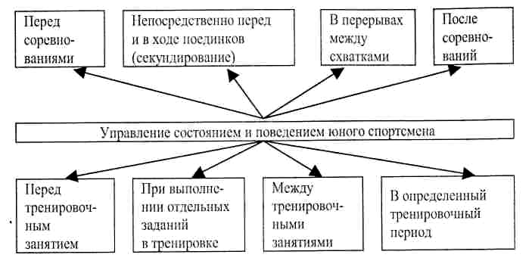

Рис. 1. Схема ситуативного управления состоянием и поведением юных спортсменов

2.6. ВОССТАНОВИТЕЛЬНЫЕ СРЕДСТВА И МЕРОПРИЯТИЯ

Величина тренировочных нагрузок и повышение уровня тренированности зависит от темпов восстановительных процессов в организме спортсмена. Средства восстановления подразделяют на три типа: педагогические, медико-биологические и психологические.
Факторы педагогического воздействия, обеспечивающие восстановление работоспособности:
• рациональное сочетание тренировочных средств разной направленности;
• правильное сочетание нагрузки и отдыха, как в тренировочном занятии, так и в целостном тренировочном процессе;
• введение специальных восстановительных микроциклов и профилактических разгрузок;
• выбор оптимальных интервалов и видов отдыха;
• оптимальное использование средств переключения видов спортивной деятельности;
• полноценные разминки и заключительные части тренировочных занятий;
• использование методов физических упражнений, направленных на стимулирование восстановительных процессов (дыхательные упражнения, упражнения на расслабление и т.д.);
• повышение эмоционального фона тренировочных занятий;
• эффективная индивидуализация тренировочных воздействий и средств восстановления;
• соблюдение режима дня, предусматривающего определенное время для тренировок.

Медико-биологические средства восстановления
С ростом объема средств специальной физической подготовки, интенсивности тренировочного процесса, соревновательной практики необходимо увеличивать время, отводимое на восстановление организма юных спортсменов. На УТ-этапах при увеличении соревновательных режимов тренировки могут применяться медико-биологические средства восстановления, к которым относятся: витаминизация, физиотерапия, гидротерапия, все виды массажа, русская парная баня и сауна. Все перечисленные средства восстановления должны быть назначены и постоянно контролироваться врачом.

Психологические методы восстановления
К психологическим средствам восстановления относятся: психорегулирующие тренировки, разнообразный досуг, комфортабельные условия быта; создание положительного эмоционального фона во время отдыха, цветовые и музыкальные воздействия. Положительное влияние на психику и эффективность восстановления оказывают достаточно высокие и значимые для спортсмена промежуточные цели тренировки и точное их достижение. Одним из эффективных методов восстановления является психомышечная тренировка (ПМТ). Проводить ПМТ можно индивидуально и с группой, после тренировочного занятия. В учебно-тренировочных группах ПМТ рекомендуется проводить в конце недельного микроцикла, после больших тренировочных нагрузок или в дни учебных и учебно-тренировочных поединков (комплекс психомышечной тренировки представлен в разделе 2.8)

Методические рекомендации
Постоянное применение одного и того же средства восстановления уменьшает восстановительный эффект, т.к. организм адаптируется к средствам локального воздействия. К средствам общего воздействия (парная баня, сауна в сочетании с водными процедурами, общий ручной массаж, плавание и др.) адаптация организма происходит постепенно. В этой связи использование комплекса, а не отдельных восстановительных средств дает больший эффект.
При составлении восстановительных комплексов следует помнить, что вначале надо применять средства общего воздействия, а затем-локального.
При выборе восстановительных средств особое внимание необходимо уделять индивидуальной переносимости тренировочных и соревновательных нагрузок. Для этой цели могут служить субъективные ощущения юных спортсменов, а также объективные показатели контроля в тренировочных занятиях, рекомендованные выше.

2.7. ИНСТРУКТОРСКАЯ И СУДЕЙСКАЯ ПРАКТИКА

Одной из задач детско-юношеских спортивных школ является подготовка учащихся к роли помощника тренера, инструктора и активного участника в организации и проведении соревнований по борьбе дзюдо.
Решение этих задач целесообразно начинать на учебно-тренировочном этапе и продолжать инструкторскую и судейскую практику на всех последующих этапах подготовки.
Учащиеся учебно-тренировочных групп должны овладеть принятой в дзюдо терминологией и уметь проводить строевые и порядковые упражнения, овладеть основными методами построения тренировочного занятия: разминка, основная и заключительная части. Уметь выполнять обязанности дежурного по группе (подготовка мест занятий, получение необходимого инвентаря и т.д.).
На учебно-тренировочных этапах необходимо научить юных спортсменов самостоятельному ведению дневника тренировочных и соревновательных нагрузок, регистрировать результаты тестирования физических качеств и соревновательной техники. Большое внимание уделяется анализу соревнований, спортсмены должны научиться объективно оценивать свои сильные и слабые стороны, сознательно относиться к рекомендациям тренера.
Привитие судейских навыков осуществляется путем изучения правил соревнований, привлечения учащихся к непосредственному выполнению отдельных судейских обязанностей при проведении соревнований в своей и других группах.
Учащиеся могут принимать участие в судействе соревнований в детско-юношеских, спортивных школах в роли судьи, старшего судьи, секретаря; в городских соревнованиях - в роли судьи, секретаря.

2.8. ПРОГРАММНЫЙ МАТЕРИАЛ
ДЛЯ ПРАКТИЧЕСКИХ ЗАНЯТИЙ

2.8.1. ПРИМЕРНЫЕ СХЕМЫ НЕДЕЛЬНЫХ
МИКРОЦИКЛОВ ДЛЯ УТ-ЭТАПОВ

Развивающий физический микроцикл (РФ)
Задачи микроцикла: повышение уровня общей физической подготовленности, развитие силы, быстроты, выносливости; изучение и совершенствование техники борьбы дзюдо, уделяя основное внимание комбинациям технических действий.

Таблица 19

Процентное распределение времени тренировки по средствам подготовки в РФ-микроцикле

Дни недели | Средства тренировки | % от времени тренировки
Понедельник | ОФП  СП  СорП | 64  36  -
Вторник | ОФП  СП  СорП | 100  -  -
Среда | ОФП  СП  СорП | 45  30  25
Четверг | ОФП  СП  СоП | 100  -  -
Пятница | ОФП  СП  СорП | 48  42  10
Суббота | ОФП  СП  СорП | 100  + парная баня,  массаж
Воскресенье | Активный отдых

Развивающий технический микроцикл (РТ)
Задачи микроцикла: продолжение развития физических качеств, совершенствование техники борьбы в условиях отработки и в условиях учебных и учебно-тренировочных схваток.
Таблица 20

Процентное распределение времени тренировки по средствам подготовки в РТ-микроцикле

Дни недели | Средства тренировки | % от времени тренировки
Понедельник | ОФП  СП  СорП | 40  44  16
Вторник | ОФП  СП  СорП | 22  64  14
Среда | ОФП  СП  СорП | 35  51  14
Четверг | ОФП  СП  СоП | 33  67  -
Пятница | ОФП  СП  СорП | 25  50  25
Суббота | ОФП  СП  СорП | 100  + парная баня,  массаж
Воскресенье | Активный отдых
Контрольный недельный микроцикл (К)
Задачи микроцикла: контроль функциональной подготовленности и надежности выполнения технико-тактических действий в соревновательных режимах.

2.8.2. СПЕЦИАЛИЗИРОВАННЫЕ ИГРОВЫЕ КОМПЛЕКСЫ
(базовые варианты для разработки игр-заданий)

Комплекс игр-заданий по освоению противоборства в различных стойках

Главная идея, на которой построен комплекс, - защита места на своем туловище от прикосновения (касания, захвата) противника. Обозначая места касания в различных точках, зонах, частях тела, тренер моделирует вероятную реакцию защиты принятием играющим соответствующей позы и действиями с помощью захватов, упоров, уклонов, перемещений и т.д. Таким образом, задание одному из партнеров коснуться обусловленной точки тела должно привести к следующему. Защищаясь, другой спортсмен встречает атакующего либо упорами, либо «вязкой» его рук, чтобы не дать возможности касания. Все эти действия сопровождаются необходимостью соответственно держать туловище (прямо либо согнуто, либо разворотом в нужную сторону). Эти обстоятельства положены в основу разработки игр-заданий в касания.
Например, для того чтобы учащийся действовал в положении прямой фронтальной стойки, необходимо в игре заставить его защищать от касания свой затылок или зону лопаток. Эффект необходимых действий в низкой стойке наиболее вероятен при задании защищаться от попытки соперника коснуться живота. В обоих случаях принятие левосторонней стойки можно получить при задании одному из играющих (или обоим) коснуться правого бока (лопатки, плеча) противника. «Срабатывает» элементарный принцип построения защиты - удалить от противника опасный участок, а уж затем - защищать руками, маневрированием. Все это невольно предопределяет стойки играющих, их манеру действий. Чтобы получить эффект повышения силового противодействия соперников, увеличить мощность и быстроту движений, необходимо уменьшить площадь свободного перемещения, указать, можно или нельзя блокировать действия захватами за руки и т.п.
Данные приемы могут быть реализованы только при строгом выполнении условий или правил игры. Они определяют факт победы одного из соревнующихся, а следовательно, их поведение сводится к следующему:
- касаться только строго определенных точек, зон или частей тела соперника;
-выполнять касания одной или двумя руками (какой именно, одновременно или последовательно, с какой стороны и т.п.);
- перемещаться в пределах заданной, ограниченной площади;
- оба партнера выполняют одинаковые задания;
- отступать можно (нельзя);
- руки захватывать можно или нельзя и т.д.
Наряду с визуальными ориентирами мест касания (плечо, затылок, живот и т.д.) хорошо зарекомендовали себя предметные ориентиры, например платок, размещенный за поясом или на частях тела спортсмена при помощи резинки. Суть та же, но способ «завоевания» платка несколько меняется. Силовые решения начинают преобладать. Варианты игр в касания представлены в табл. 22. Опорные варианты игр могут быть использованы на протяжении всего урока или отдельных его частей. Их проведение возможно в залах без покрытий, открытых площадках и т.п., при условиях запрета действий, приводящих к падениям.
При разработке игр-заданий следует иметь в виду целевые установки, которые тренер ставит перед занимающимися. Игры первого порядка предполагают одинаковые задания обоим учащимся (коснуться затылка противника). Разные задания относятся к играм-заданиям второго порядка (например, один защищается от касаний живота, другой - от касаний затылка). В таблице игры-задания расположены в порядке их сложности.

Игры-задания по освоению захватов различной плотности и активности

Преодоление помех на пути решения игровых задач, начиная с игр в касания, вводит занимающихся в условия самообучения захватам, способам их преодоления. Для подросткового возраста это можно рассматривать на уровне личных открытий, находок. В одних случаях они «открывают» и проверяют в действии способы блокировки, в другом - ищут и находят пути атаки. В играх-состязаниях подростки имеют возможность оценить действенность хвата (за кисть, голень, плечо, одежду и т.п.), обхвата (туловища с руками и без рук с разных сторон), упора, зацепа, подсада, подножки, подсечки и т.д. При помощи состязательных игр «кто кого» они смогут узнать крепость соединения рук: в крючок, своей руки и запястья, ладонь в ладонь.

Таблица 22
Варианты игр в касания
(Грузных Г.М., 1993)

Места касания | Способ касания руками
Места касания | Любой | Правой | Левой | Обеими
Затылок | 1 | 2 | 3 | 37
Средняя часть живота | 4 | 5 | 6 | 38
Левая подмышечная впадина | 7 | 8 | 9 | 39
Левое плечо | 10 | 11 | 12 | 40
Поясница | 13 | 14 | 15 | 41
Правая лопатка | 16 | 17 | 18 | 42
Левая сторона живота | 19 | 20 | 21 | 43
Спина (любое место) | 22 | 23 | 24 | 44
Правая сторона живота | 25 | 26 | 27 | 45
Левая лопатка | 28 | 29 | 30 | 46
Правое плечо | 31 | 32 | 33 | 47
Правая подмышечная впадина | 34 | 35 | 36 | 48

Освоение контактов силового взаимодействия противоборствующих осуществляется в играх-заданиях в двух направлениях:
- блокирующие действия, сдерживания;
- активные действия, теснения.
При подборе и проведении игр необходимо помнить, что оба партнера должны иметь четкие целевые установки действий в мини-поединке: один - удержать обусловленный захват (в пределах установленного времени или условия); другой - преодолеть блок, выполнить завершающие действия (осуществить заданный захват или зайти за спину; сбить противника в партер, коснуться части туловища; вытеснить за пределы ковра; сбить противника на колени и т.д.).
Освоение блокирующих действий (последовательных, изучения возможности их преодоления) может идти по трем направлениям: упор-упор; захват-упор; захват-захват. Данное словосочетание означает способ выполнения блокирующих действий одной и другой руками. Упор-упор означает блоки только упорами обеими руками; захват-упор говорит о том, что одной рукой выполняется захват (хват, обхват); захват-захват представляет жесткие захваты обеими руками. Приводим три основных варианта игр-заданий.
Игры по освоению блокирующих действий УПОР-УПОР
1. Упор левой рукой в правое предплечье соперника - упор правой
рукой в.....(варианты: левое предплечье, левое плечо, слева в ключицу, лоб, грудь, живот).
2. Упор левой рукой в правое плечо-упор правой рукой в .... (варианты: см. предыдущее задание).
3. Упор левой рукой справа в ключицу - упор правой рукой (см. 1 -е задание).
4. Упор левой рукой в шею - упор правой рукой... (см. 1-е задание).
5. Упор левой рукой в грудь - упор правой рукой ... (варианты: см. 1-е задание).
6. Упор левой рукой в живот - упор правой рукой ... (варианты: см. 1-е задание).
7. Упор левой рукой в голову, лоб -упор правой рукой ... (варианты: см. 1-е задание).
Данная группа игр содержит 49 вариантов заданий, которые можно усложнять изменением характера выполнения упоров (прямыми или полусогнутыми руками и т.п.).
В приложении приведена таблица возможных вариантов выполнения упоров руками. Добавление упоров плечом, тазом, головой повышает надежность действий.
Игры по освоению блокирующих действий ЗАХВА Т-УПОР
1. Захват левой рукой правой кисти противника - упоры правой рукой в грудь, живот, плечо, предплечье, голову, шею, любую из названных точек (разрешается менять точки упоров).
2. Захват правой рукой правой кисти соперника - упоры левой рукой в грудь... (см. предыдущее задание).
3. Захват левой (правой) рукой локтя противника - упоры левой (правой) рукой (см. первое задание).
Выполнение заданий предусматривает варианты: не прижимая и прижимая захват к телу. Данная группа игр содержит 28 вариантов заданий, которые можно усложнить изменением характера выполнения упоров (прямая или полусогнутая рука).
Игры по освоению блокирующих действий ЗАХВА Т-ЗАХВА Т
Данная группа заданий описывает действия (захваты) каждой рукой, выполняемые на соответствующей стороне различных частей тела партнера.
Усложнение 10-ти заданий идет путем изменения характера выполнения захватов - прижимая или не прижимая их к телу исполнителя, изменением точек касаний (партнеру, выполняющему задание, преодолеть эти блокирующие действия и коснуться обусловленной части тела).
В процессе игр, имитирующих блокирующие действия и способы их преодоления, могут включаться захваты-блоки:
- захват разноименных предплечий кистями;
- захват одноименных предплечий кистями;
- захват правой (левой) руки соперника двумя снаружи (с упором разноименным плечом и захватом кисти одноименного предплечья);
- захват рук спереди-сверху (снизу) с «отключением» их;
- захват левой (правой) руки с головой сверху, руки соединены.
С одной стороны, длительное удерживание блокирующих захватов без перехода к активным действиям в реальном поединке оценивается как пассивность. В то же время необходимо приобретать опыт блокировки всех действий соперников. Для устранения данного противоречия рекомендуется акцентировать внимание занимающихся на быстром освобождении от блокирующего захвата, преодолении его с последующим решением заданной ситуации, всячески поощряя это умение. Поскольку по условиям игры партнеры меняются ролями (задание «освободиться от захвата» сменяется его удержанием), оба необходимых навыка совершенствуются.
Варианты захватов, выполняемых
ЛЕВОЙ рукой:
• правую кисть
• левую кисть
• левую кисть
• правую кисть
• левое предплечье
• левый локоть
• левое плечо
• правую кисть
• правую кисть
• правую кисть

ПРАВОЙ рукой:
- левую кисть
- правую кисть
- левую кисть
- правую кисть
- левую кисть
- левую кисть
- левую кисть
- правое предплечье
- правый локоть
- правое плечо

Игры-задания по освоению умения «теснений» по площади поединка
Теснение противника активными действиями из зоны поединка (в пределах правил) - это комплекс действий, вынуждающий противника к отступлению. Значение данного упражнения для формирования качеств, необходимых борцам, огромно. Элементы теснения встречаются в схватках везде, где есть контакт единоборцев с целью преодолеть сопротивление друг друга. Они наблюдаются в играх в касания при выполнении упоров, поиске позиций для активных действий, выведении из равновесия.
Теснение соперника учит подростков понимать психологическое состояние конкурентов; «гасить» их усилия; уходить из захватов, не отступая; перемещаться и действовать в ограниченном пространстве. Только в теснений можно получить максимум взаимных усилий, которые являются первопричиной всех внешних проявлений, действий, в том числе приемов. В связи с этим можно утверждать, что владение навыками теснения является базой освоения и совершенствования практически всех элементов техники рукопашного боя.
Перед выполнением заданий с элементами теснения в игровой форме тренеру необходимо определить признаки преимущества и условия игры. Приводим несколько пунктов, по которым проводятся данные упражнения.
1. Победа присуждается за теснение противника по площади поединка в обусловленном захвате (за пределы ограничительной черты).
2. Соревнования проводятся на площадках (коврах), очерченных кругом 3-6 м, коридорах и т.п.
3. Количество игровых попыток (поединков) варьируется в пределах
трех - семи.
4. В соревнованиях участвуют все ученики, распределенные по весовым категориям.
При отсутствии мягкого покрытия (на спортивных площадках, в парках и т.п.) требовать строгого соблюдения правил: действовать аккуратно, без падений, бросков. Внимательно слушать сигналы судей, неукоснительно выполнять команды о прекращении борьбы.
Захваты, рекомендуемые как исходные для теснений в заданиях типа «кто кого?»: одной, двумя, извне; «крест; «петля».

Игры-задания с необычным началом поединка (дебюты)

В процессе поединка единоборец часто попадает в ситуации, когда следует начинать и продолжать борьбу в невыгодных для него положениях. Если подобные условия вводятся в освоенный игровой материал, многократно повторяются на уроках, то любые неожиданности в случае возникновения их в реальном поединке не вызывают растерянности.
Поэтому все задания подбираются с учетом случаев, встречающихся в практике тренеров. Их назначение - совершенствование качеств спортивного мышления, отработка деталей технических действий, отдельных эпизодов поединка, в усложненных условиях закрепления пройденного материала.
Игры-задания с необычным началом поединка являются как бы завершающими в комплексе специализированных игровых средств. Усложнение исходных положений осуществляется путем подбора разных или одинаковых заданий каждому партнеру.
Предлагается несколько исходных положений начала игр:
- спина к спине, оба соперника на коленях;
- один на коленях, другой - стоя спиной к сопернику на расстоянии 1-2 м;
- оба в упоре лежа, лицом друг к другу;
- оба лежа на спине, головами друг к другу и т.п.
Выбор исходных положений зависит от творчества и фантазии тренера. Побеждает тот, кто: заставил соперника выйти за пределы ограничительной черты; коснулся заранее указанной части тела; вошел в обусловленный захват и вытеснил из круга; оказался сзади за спиной или сбил на колени; провел удержание или болевой прием и т.п.
Игры в дебюты позволяют оценить, как усвоен предыдущий материал, каким способам действий отдают предпочтение ученики. Это легко выявить, если ограничить время на решение каждого из дебютов, запретить блокирование. Время, отводимое для решения поставленной задачи, не должно превышать 10-15 с.
Для удобства весь специализированный игровой комплекс можно представить в виде таблиц и разместить в спортивном зале как ориентир для учащихся и преподавателя.
Игровой материал с элементами противоборства является доминирующим на первых годах обучения. Образно выражаясь, этот временной интервал можно назвать «большой разминкой», постепенно готовящей организм подростков к предстоящей специфической нагрузке - напряженной тренировочной работе и соревновательным поединкам. Поэтому организация и содержание отдельных занятий строится с учетом главной цели - содействовать естественному развитию организма подростков. Для этого необходимо постепенно подводить их к условиям больших мышечных напряжений, необычным положениям тела, выполнение которых требует длительной подготовки опорно-двигательного аппарата и других систем организма. Содержание занятий предусматривает подбор разнообразных средств подготовки юных дзюдоистов. Их направленность позволяет проводить занятия с преимущественным использованием общеподготовительных средств (с элементами спортивных игр, легкой атлетики, гимнастики и т.п.). Это разнообразит обстановку с решением задач базовой физической подготовки.
Ряд занятий может содержать в основном специализированные игровые комплексы вместе с другими упражнениями, имитирующими специальные двигательные действия. Последние могут быть представлены относительно постоянной группой специальных упражнений, которые войдут как в разминку, так и в другие части урока, повторяясь в серии занятий.
Специализированные игровые комплексы применяются в группах начальной подготовки и в учебно-тренировочных группах, постепенно усложняясь и максимально специализируясь по конечной цели.

2.8.3. ТЕХНИКО-ТАКТИЧЕСКАЯ ПОДГОТОВКА

Представленная система «кю» - это шесть обучающих ступеней, отмеченных поясами, от белого пояса к коричневому (направление ступеней от 6 к 1 «кю»). Изучая эти ступени, последовательно переходя с одной ступени на другую, юный дзюдоист обретает базовые знания и умения, которые должны служить фундаментальной предпосылкой будущих спортивных достижений. Кроме того, на начальном этапе подготовки -первый, второй год обучения (белый и желтый пояс), когда участие в соревнованиях не является обязательным, сдача экзаменов и получение поясов является одним из факторов повышения интереса к занятиям и привлечения большего количества занимающихся.
При этом представленная система «кю» преследует три задачи:
• оздоровительную;
• образовательную;
• задачу практического применения усвоенных технических действий и понятий в спортивных соревнованиях.
Для решения образовательных задач в представленную систему включены сведения об истории дзюдо, основные понятия, технические действия в стойке и в партере и их названия на японском и русском языках.
Для решения задачи практического применения усвоенных технических действий и понятий представлены примеры комбинаций ТД в стойке и партере, способы перехода из стойки в партер, а также выполнение ТД, используя действия противника.
Изучив и освоив приведенные комбинации, юный дзюдоист постигает и осознает принципы и логическую взаимосвязь перехода от одного ТД к другому. Благодаря этому он сможет из имеющихся у него основных ТД и понятий создать свой индивидуальный соревновательный комплекс ТД.
Материал для обучения скомпонован по принципу «от простого к сложному». На первых двух ступенях изучаются наименее травмоопасные приемы. Больше внимания рекомендовано обратить на страховки при падении.
На начальных ступенях больше внимание уделяется выполнению ТД с использованием движений партнера («уке»). На последующих ступенях перед дзюдоистом стоит задача - научиться создавать благоприятные ситуации для выполнения ТД.
Зачастую на практике дзюдоисты сначала обучаются отдельным ТД и лишь потом, в борьбе, методом проб и ошибок, спортсмен соединяет отдельные ТД в логически связанные комбинации. В данной программе предложен принцип целевого обучения. Для развития навыков пошагового построения борцовских ситуаций в представленную систему включены не отдельные ТД, а комплексы логически взаимосвязанных ТД, имеющих целью одержание победы.
В разделе «Дополнительный материал» предложены упражнения для освоения ТД соответствующего пояса из исходного положении: «уке» стоит на одном колене, «тори» - в стойке.
Этот пункт раздела имеет свои неоспоримые преимущества:
- броски из этого положения по правилам дзюдо приносят оценки;
- у спортсменов изначально не возникает искусственной грани между борьбой лежа и борьбой стоя;
- разучивание ТД из данного положения, особенно на начальном этапе, позволяет снизить опасность травм, так как падение «уке» идет по низкой, стелящейся траектории;
-данное исходное положение может являться формирующим, позволяя с самого начала разучивать бросок методом целостного обучения, быстро и без грубых ошибок.
Материал для сдачи на «кю» скомпонован в разделы, включающие в себя:
• ТД в стойке;
• переход от ТД в стойке к ТД в партере;
• защиты и контратаки в стойке;
• комбинации ТД в стойке;
• ТД в партере;
• защиты и контратаки в партере;
• комбинации ТД в партере;
• базовые понятия.
Учебный материал на один «кю» рассчитан в среднем на один год обучения. Включение всех разделов в каждый «кю», особенно на начальном этапе, представляется нецелесообразным, поэтому на каждый год определены свои цели и задачи, которые даны в виде предисловия к каждой ступени.
На экзамене для получения пояса из предложенного материала сдаются только разделы под заголовком «Демонстрационный комплекс». Остальной материал рекомендован для программного обучения.

ПЕРВАЯ СТУПЕНЬ 6 «КЮ» (БЕЛЫЙ ПОЯС)

Первая обучающая ступень предназначена для начинающих.
Рекомендуемый возраст для сдачи экзаменов на этот пояс -10 лет.
Включенные для изучения технические действия в стойке и партере наименее травмоопасны с биомеханической точки зрения.
Особое внимание на этой ступени следует уделить формированию базовых понятий: стойка, перемещение, захваты, выведение из равновесия, страховка. Правильно сформированные на начальном этапе, эти понятия дадут возможность в дальнейшем легче конструировать и обновлять индивидуальный комплекс технических действий, применяемый в соревнованиях, а также помогут юным спортсменам в будущем легче обучаться, усваивать опыт других спортсменов и тренеров.
При изучении технических действий большое внимание на начальном этапе уделяется основным положениям: из какой стойки выполняется техническое действие, с какого захвата, в какую сторону, какие действия при этом выполняет партнер.
С целью практического освоения содержания базовых понятий в тренировочный процесс следует включать специальные задания, подвижные и спортивные игры. Применение игрового метода в подготовке спортсменов способствует сохранению интереса к занятиям, смягчают воздействие тренировочных нагрузок, создает необходимые условия для развития координационных способностей. С помощью набора игровых форм можно не только решать задачи развития скоростных, скоростно-силовых качеств, выносливости, но и сугубо технические задачи вида спорта.
Демонстрация технических действий на первом этапе освоения техники дзюдо осуществляется путем демонстрации не отдельных ТД в стойке и ТД в партере, а их связок: ТД (прием) в стойке, преследование, техническое действие в партере (удержание). А также демонстрационный комплекс в партере: переворот в партере, переход на удержание.
Такой подход, являясь отражением целевой активности спортсмена в борьбе, поможет сформировать осознанное отношение к своей деятельности. И как следствие превратит его из исполнителя в активного сотрудника, что соответствует требованиям гумманизации процесса обучения.

ЗАДАЧИ ПЕРВОЙ СТУПЕНИ (6 «КЮ», БЕЛЫЙ ПОЯС)

1. Освоить подготовительные действия, куда входят общеразвивающие, строевые, акробатические упражнения, приемы страховки партнера и самостраховки, действия связанные с ритуалами дзюдо.
2. Сформировать базовые понятия: стойки, взаиморасположения, передвижения, выведения из равновесия, изучить два классических способа захвата. Освоить передвижения, взаиморасположения, выведения из равновесия.
3. Заложить основы выполнения четырех технических действий в стойке и четырех технических действий в партере, способов перехода от ТД в стойке к ТД в партере. Изучить шесть способов переворота в партере и защиту от удержаний.
4. Ознакомить с правилами оценки технических действий в стойке и партере.
Изучить основные названия команды судей и названия оценок ТД в стойке и партере.

СОДЕРЖАНИЕ
1. История дзюдо.
2. Основные команды судей и тренера.
3. Складывание кимоно. Завязывание пояса.

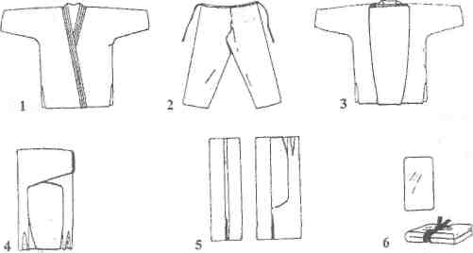

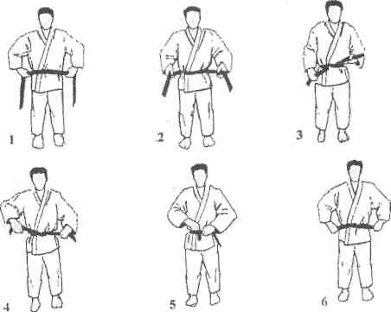

- Ритуал. Приветствие.
- Падение (Ukemi). Страховка партнера.
- Стойки (Shisei):

основная: фронтальная (Shizen-tai), правая (Migi-Shizen-tai), левая (Hidari-Shizen-_tai));
защитная: фронтальная (Jigo-hontai), правая (Migi-jigotai), левая (Hidari-jigotai).
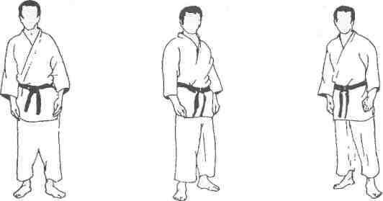
Shizen-tai Migi-Shizen-tai Hidari-Shizen-tai
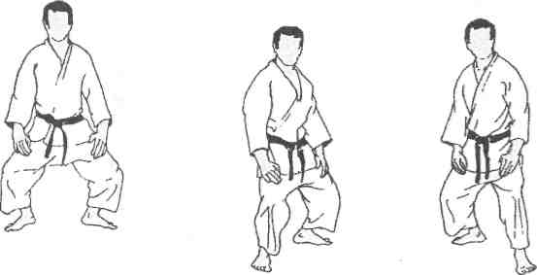
Jigo-hontai Migi-jigotai Hidari-jigotai

- Перемещение (Shintai):
попеременным шагом (Ауumi ashi): лицом вперед, спиной вперед; с подшагиванием (Tsugi ashi): лицом вперед, спиной вперед, боком вперед.
8. Выведение из равновесия (Kuzushi) - восемь направлений.
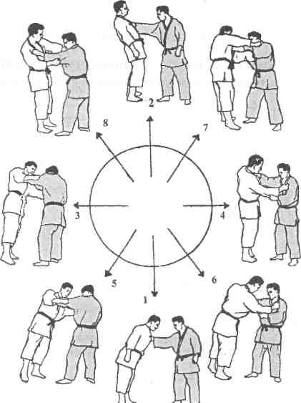

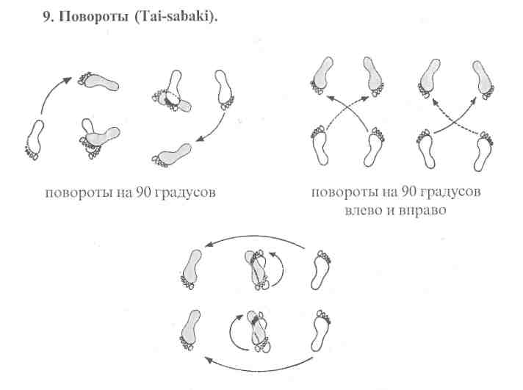

повороты на 180 градусов
10. Захваты (Kumikata): рукав - отворот, рукав - на спине.
11. Демонстрационный комплекс приемов стойки и партера:

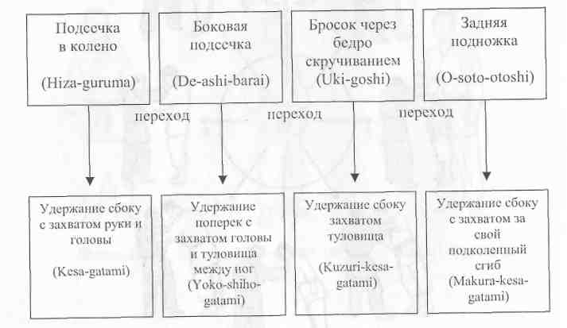

12. *Перевороты в партере с переходом на удержание:
а) из положения «уке» в высоком партере (на четвереньках), «тори» сбоку на коленях:
подрывом руки и ноги и переходом на удержание; подрывом двух рук и переходом на удержание.
б) из положения «уке» в высоком партере (на четвереньках), «тори» сбоку в стойке:
переворот рывком на себя с захватом за рукав и штанину с переходом на удержание; переворот рывком от себя с захватом за рукав и штанину.
в) из положения «уке» на животе, «тори» сбоку на коленях: переворот рывком на себя с захватом за рукав и штанину с переходом на удержание;
переворот рывком от себя с захватом за рукав и штанину с переходом на удержание.
13. ** Защита от удержаний 6 «кю» захватом ноги «тори» двумя ногами «уке».
14. Дополнительный материал:
А. * Техника приемов стойки (Nage-waza), выполняемая на «уке», стоящем на одном колене:
передняя подсечка в колено (Hiza-guruma);
боковая подсечка (De-ashi-barai);
бедро скручивание (O-goshi);
задняя подножка (O-soto-otoshi).
Б. Выведение из равновесия рывком (Uki- otoshi).
Примечания.
* Удержания в п. 12 выбираются самостоятельно из числа изученных в 6 «кю»
** Может использоваться как подводящие упражнения и как самостоятельное техническое действие.

ВТОРАЯ УЧЕНИЧЕСКАЯ СТУПЕНЬ
5 «КЮ» (ЖЕЛТЫЙ ПОЯС)

Рекомендуемый возраст занятий на второй обучающей ступени -11 лет.
На этой ступени предлагается освоение технических действий в стойке и в партере, переходы: комплексы ТД (в стойке) - ТД (в партере).
В разделе базовых понятий идет совершенствование предыдущих понятий, включенных в первую ступень.
С целью предотвращения травм продолжается совершенствование страховок при падении (ukemi). По этой же причине болевые приемы и удушения на этом этапе обучения не даются.
Кроме того, следуя принципу постепенности и последовательности в обучении, на второй ступени продолжается совершенствование ТД, изученных на предыдущей, первой ступени - 6 кю (белый пояс).
Предлагается освоить защитные действия в стойке (Nage-waza) от изученных на первой ступени ТД (подсечка в колено, боковая подсечка, бросок через бедро, задняя подножка), а также защитные действия в партере от изученных раннее удержаний. Для упрощения понимания защитные действия на этом этапе обучения даются без контратак.
Продолжена тема переворотов в партере с переходами на удержания. Целевая взаимосвязь изучаемых ТД поможет осознать и практически освоить конструирование комплексов ТД (комбинаций) из отдельных ТД, что сможет оказать в дальнейшем большую пользу в повышении эффективности качества борьбы. Введены элементы понятия «комбинация». Даны примеры комбинаций технических действий: переворот в партере-удержание, бросок-удержание.
На этой ступени предлагается выполнять ТД (Nage-waza), не стоя на месте, как на предыдущей ступени, а используя передвижения партнера («уке»). Этот раздел введен для того, чтобы юный спортсмен уже на первых шагах не только учился выполнять изолированные ТД, но и смог проводить ТД в движении; находить и использовать удачный момент для начала проведения ТД, вырабатывая тем самым тонкое чувство начала атаки.
С этой целью предлагается использовать задания, в которых «уке» начинает движение, а «тори» использует его для выполнения ТД.
Направления движения «уке»:
- вперед на «тори»;
- назад от «тори»;
- в сторону влево;
- в сторону вправо;
- по кругу влево;
- по кругу вправо.
Продолжением этого подхода на следующих ступенях обучения будет являться раздел создания комбинаций из ТД в стойке, тактика организации и проведения атак.

ЗАДАЧИ ВТОРОЙ СТУПЕНИ
- «КЮ», ЖЕЛТЫЙ ПОЯС)

1. Изучить четыре ТД в стойке и четыре удержания в партере, связанные в комбинации.
2. Изучить защиты от удержаний из предыдущей ступени.
3. Изучить комбинации в партере: три переворота в партере с выходом на удержания.
4. Освоить защитные действия от:
- боковой подсечки (De-ashi-barai);
- броска через бедро (Uki-goshi);
- задней подножки (O-soto-otoshi);
- подсечки в колено (Hiza-guruma).
5. Ознакомить с основными терминами дзюдо.
6. Совершенствовать страховки (Ukemi).

СОДЕРЖАНИЕ

1. Демонстрационный комплекс техники пятой ступени дзюдо:
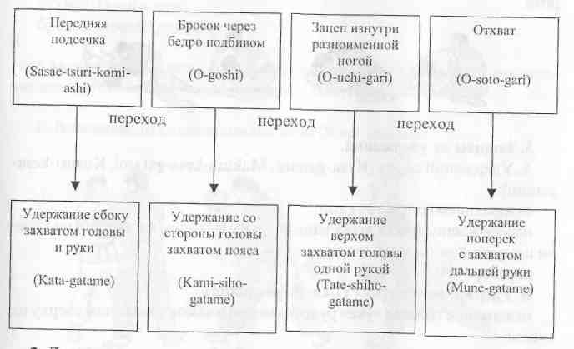

2. Демонстрационная техника: переворот с выходом на удержание.
А. Исходное положение: «уке» в высоком партере (на четвереньках), «тори» верхом на «уке» (однонаправленно):
переворот захватом за два отворота с выходом на удержание верхом (Tate-sido-gatame).
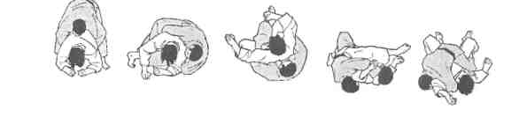

Б. Исходное положение: «уке» в высоком партере (на четвереньках), «тори» на коленях со стороны головы:
переворот с захватом пояса и руки из под плеча с выходом на удержание поперек с захватом дальней руки (Manu-gatame).

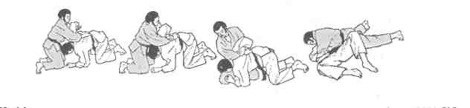
В. Исходное положение: «уке» на четвереньках, «тори» сбоку на коленях:
подрывом дальней руки с захватом за дальний отворот с переходом на удержание сбоку с блокированием рукой, с захватом рукава и отворота.
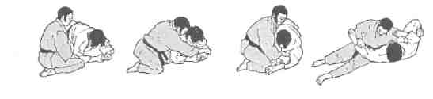

3. Защиты от удержаний.
А. Удержаний сбоку (Kesa-gatami, Makura-kesa-gatami, Kuzuri-kesa-gatami):
отжиманием головы руками;
освобождение локтя захваченной руки с выходом на живот и на колени и переходом на «уке» сверху;
переворотом.
Б. Удержания поперек (Yoko-shiho-gatami):
отжимание головы «уке» рукой и ногой в замок с выходом сверху на «уке»;
переворотом, с захватом за ногу рукой и блокировкой плеча;
захватом ноги «тори» двумя ногами «уке».
4. Дополнительный материал.
А. Защиты от ТД в стойке (Nage-waza) 6 «кю»: от боковой подсечки (De-ashi-barai):
- «уке» загружает атакованную ногу;
- «уке» убирает атакованную ногу сгибая ее в колене;
от броска через бедро скручиванием (Uke-goshi):
- «уке» обшагивает «тори» по ходу движения;
- «уке» встречает «тори» упором бедра, подседая и освобождая захваченную руку;
от задней подножки (O-soto-otoshi):
- «уке» убирает атакованную ногу;
- «уке» встречает атакующую ногу «тори» упором.
Б. Способы освобождения захваченной ноги при проведении «тори» удержания.
В. *Переходное положение: «уке» на одном колене, «тори» в стойке:
зацеп изнутри (O-uchi-gari);
отхват (O-soto-gari);
бросок через бедро (O-goshi).
* Может использоваться в качестве подводящего упражнения для перечисленных техник и как самостоятельное атакующее действие.
Г. Выведение из равновесия толчком (Sumi-otoshi).
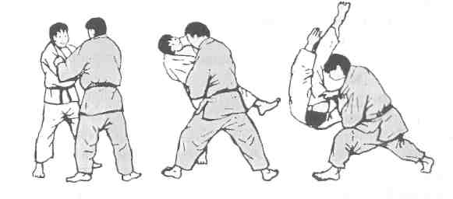

ТРЕТЬЯ УЧЕНИЧЕСКАЯ СТУПЕНЬ
4 «КЮ» (ОРАНЖЕВЫЙ ПОЯС)
Рекомендуемый возраст занятий на второй обучающей ступени -12 лет.
На этой ступени предлагается освоение технических действий в стойке и в партере, переходы: комплексы ТД (в стойке) - ТД (в партере).
В разделе базовых понятий идет повторение и совершенствование предыдущих, включенных в пятую ступень.
Продолжается совершенствование страховок при падении (Ukemi) и выведения из равновесия (Kuzuschi).
Вводится новая группа приемов борьбы в партере (Ne-waza) - болевые приемы (Kansetsu-waza).
Удушения, как более сложная и опасная для здоровья детей группа приемов, на этом этапе обучения не дается.
Кроме того, следуя принципу постепенности и последовательности в обучении, на третьей ступени продолжается совершенствование ТД, изученных на предыдущей, второй ступени - 5 «кю» (желтый пояс).
Вводятся базовые понятия - защита и контратака.
Контратака рассматривается как действия борца в ответ па атакующие действия соперника.
Рассматриваются основные способы выполнения контратакующих действий:
-блокированием;
- опережением;
- использованием атакующих действий соперника.
Вводится практический материал для освоения этих базовых понятий.
Кроме того, предлагается освоить защитные действия в стойке (Nage-waza) от изученных на второй ступени ТД - передняя подсечка, бросок через бедро подбивом, зацеп изнутри и отхват. А также защитные действия в партере от изученных раннее удержаний.
Продолжена тема комбинаций и взаимосвязи ТД стойки (Nage-waza) и партера Ne-waza) с введением новой группы приемов в партере -болевые приемы (Kansetsu-waza).
Особенность третьей ступени - выполнение ТД (Nage-waza) в движении с партнером, как и на предыдущей ступени, но движение задается самим «тори». Этот раздел введен для того, чтобы юный спортсмен учился создавать и использовать благоприятные условия для начала проведения ТД.
С этой целью предлагается вводить и использовать задания, в которых «тори», задавая движение и двигаясь вместе с «уке», выполняет ТД.
Направления движения задаваемых «тори»:
- вперед;
- назад;
- в сторону влево;
- в сторону вправо;
- по кругу влево;
- по кругу вправо.
Продолжением этого подхода на следующих ступенях обучения будет являться раздел создания комбинаций из ТД в стойке.

ЗАДАЧИ ТРЕТЬЕЙ СТУПЕНИ
(4 «НЮ», ОРАНЖЕВЫЙ ПОЯС)

1. Изучить 5 ТД в стойке с переходом в ТД партере (из них одно удержание и четыре болевых приема.
2. Освоить защиты от 5 удержаний в партере предыдущей ступени.
3. Освоить защиты и контратаки от ТД в стойке предыдущей ступени.
4. Сформировать понятие «Контратака», освоить основные принципы выполнения контратаки.
5. Освоить 3 переворота в партере с выходом на удержание.

СОДЕРЖАНИЕ

1. Совершенствование техники страховок (Ukemi).
2. Совершенствование выведений из равновесия (Kuzuschi).
3. Демонстрационный комплекс техники дзюдо третьей ступени.
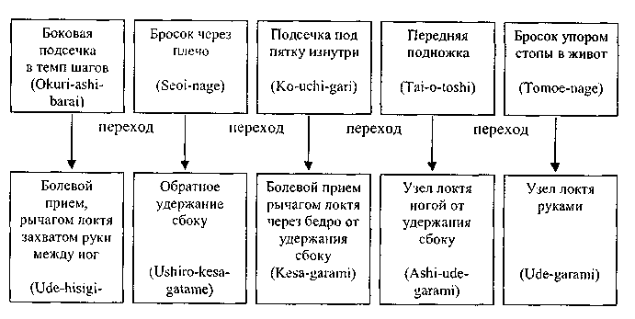
4. Защиты от удержаний предыдущей второй ступени - 5 «кю»:
от удержания сбоку (Kata-gatame);
от удержания со стороны головы с захватом пояса (Kami-siho-gatame);
от удержания удержания верхом захватом головы одной рукой (Tate-siho-gatame);
от удержания поперек с захватом дальней руки (Mune-gatame).
Например:

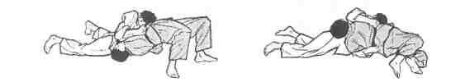
переворот от удержания со стороны головы с захватом пояса (Kami-siho-gatame);
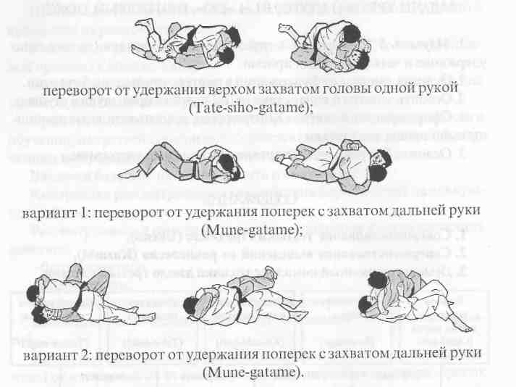

5. Защиты от бросков предыдущей второй ступени - 5 «кю»:

зацеп изнутри (O-uchi-gari);
передняя подсечка (Sasae-tsuri-komi-ashi);
отхват (O-soto-gari);
бросок через бедро (O-goshi).

Например:
защита от зацепа изнутри (O-uchi-gari) способом «освобождение захваченной ноги»;
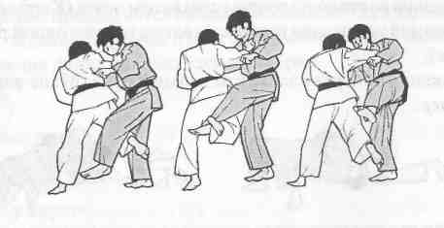

защита от броска через бедро (O-goshi) способом «обшагивание по ходу».
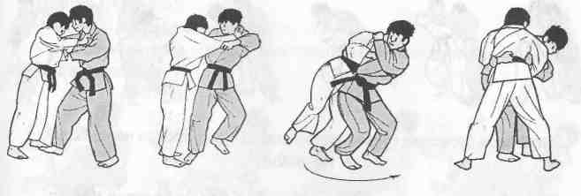

6. Контратаки.
Изучение способов контратаки на примерах:
опережением: бросок через бедро (O-goshi) влево от броска через бедро (O-goshi) вправо;
блокированием: подъемом противника вверх от броска через бедро (O-goshi);
использованием движения: передняя подсечка (Sasae-tsuri-komi-ashi) от броска через бедро (O-goshi).
Например:
способом «опережение»:

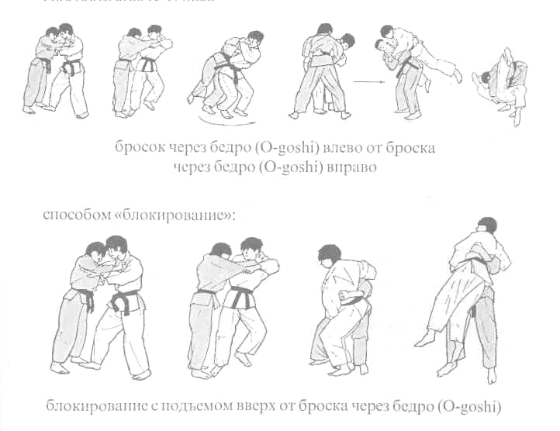

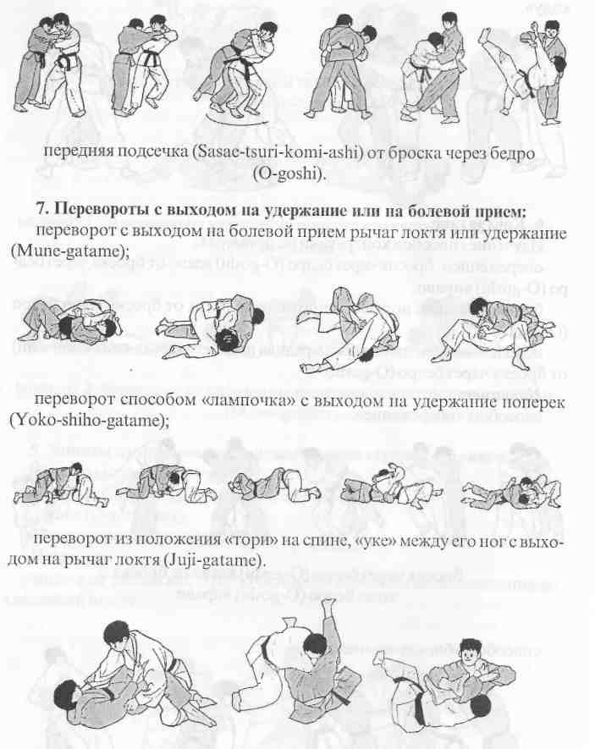

8. Дополнительный материал. Стойка (Nage-waza):
- бросок через бедро с захватом за рукав и отворот (Koshi-guruma);
- бросок через плечо с захватом руки на плечо (Ippon-seoi-nage);
- передняя подсечка с падением (Sutemi-Sasae-tsuri-komi-ashi);
- подсечка изнутри выполняемая на стоящем на одном колене «уке» (Ko-uchi-gari).
Партер (Ne-waza):
- болевой прием рычагом локтя;
- способы разрыва рук при выполнении болевого приема рычаг локтя (Juji-gatame);

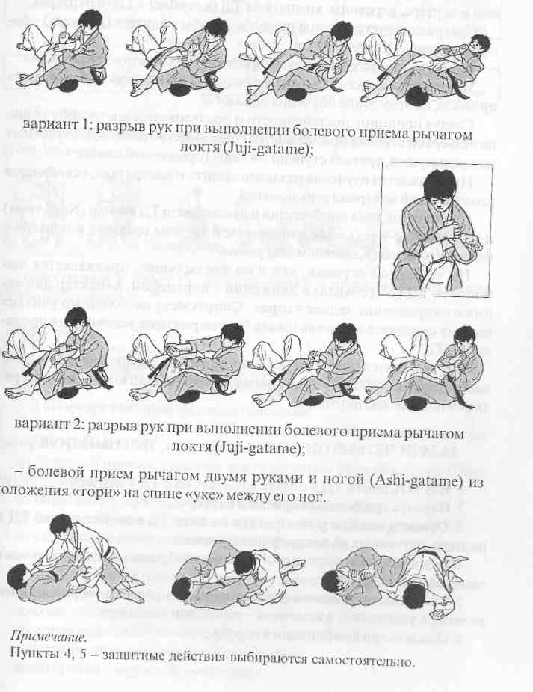

ЧЕТВЕРТАЯ УЧЕНИЧЕСКАЯ СТУПЕНЬ
3 «КЮ» (ЗЕЛЕНЫЙ ПОЯС)
Рекомендуемый возраст занятий на четвертой обучающей ступени -13 лет.
На этой ступени предлагается освоение технических действий в стойке и в партере, переходы: комплексы ТД (в стойке) - ТД (в партере).
Совершенствуется группа приемов борьбы в партере (Ne-waza) - болевые приемы (Kansetsu-waza).
Введен новый раздел болевых приемов - узлы на локтевой сустав.
Удушения, как более сложная и опасная для здоровья детей группа приемов, на этом этапе обучения не даются.
Следуя принципу постепенности и последовательности в обучении, на четвертой ступени продолжается совершенствование ТД, изученных на предыдущей, третьей ступени - 4 «кю» (оранжевый пояс).
Продолжается изучения разделов защита и контратака, осваивается практический материал этих понятий.
Продолжена тема комбинаций и взаимосвязи ТД стойки (Nage-waza) и партера (Ne-waza) с введением новой группы приемов в партере -болевые приемы (Kansetsu-waza ) узлом.
На четвертой ступени, как и на предыдущей, предлагается выполнять ТД (Nage-waza) в движении с партнером, характер движения и направление задает «тори». Спортсмену необходимо учиться самому создавать и использовать благоприятные условия для проведения ТД.
Впервые дается новый раздел - комбинации, связки приемов, выполняемых в стойке (Nage-waza). Применяется принцип использования реакции на действие партнера.

ЗАДАЧИ ЧЕТВЕРТОЙ СТУПЕНИ
(3 «КЮ», ЗЕЛЕНЫЙ ПОЯС)
1. Изучить шесть ТД в стойке и связать их с ТД в партере.
2. Изучить три болевых приема в партере.
3. Освоить защиты и контратаки от пяти ТД в стойке и пяти ТД в партере, изученных на предыдущих ступенях.
4. Освоить комбинации в стойке с шестью бросками зеленого пояса в завершающей фазе.
5. Освоить комбинации в партере, начальной фазой которых являются четыре удержания, а конечной - рычаг или узел локтя.
6. Освоить три комбинации в партере.

СОДЕРЖАНИЕ
- Демонстрационная техника:
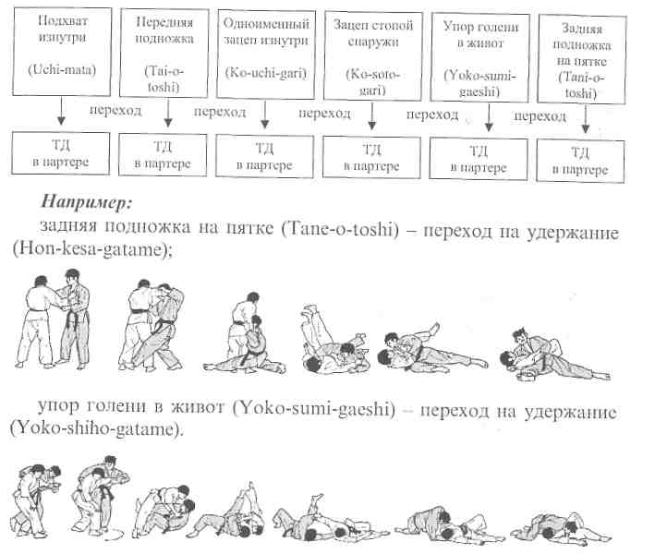

ТД в партере выбираются самостоятельно.

2. Защиты и контратаки от ТД в партере (Ne-waza), изученных на третьей ступени:
от болевого приема, рычагом локтя захватом руки между ног (Ude-hisigi-juji-gatame)
от обратного удержания сбоку (Ushiro-kesa-gatame);
от болевого приема рычагом локтя через бедро (Kesa-garami);
от узла локтя с помощью ноги (Ashi-ude-garami);
от узла локтя руками (Ude-garami).
3. Комбинации в стойке (Nage-waza) с использованием приемов четвертой ступени - 3 «кто», в завершающей фазе комбинации:
подхват изнутри (Uchi-mata);
передняя подножка (Tai-o-tochi);
одноименный зацеп изнутри (Ko-uchi-gari);
зацеп стопой снаружи (Ko-soto-gari);
упор голени в живот (Yoko-sumi-gaeshi);
задняя подножка на пятке (Tani-otoshi).

Например.
Атака, выполненная с завершающим броском назад: однонаправленная комбинация (вперед-назад): подхват изнутри (Uchi-mata) - задняя подножка на пятке (Tani-otoshi);
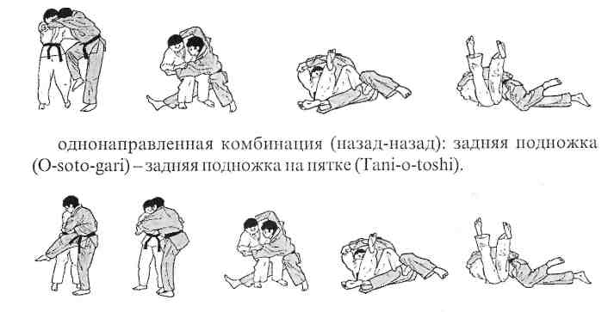
- Комбинации в партере (Ne-waza) с выходом на болевой прием
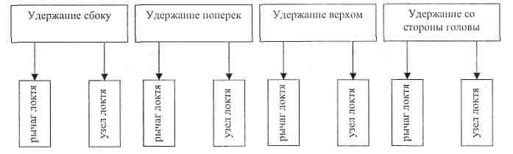

Например:
удержание сбоку (Ashi-gatame) - рычаг локтя через бедро (Hon-kesa-gatame);

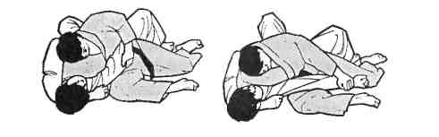

удержание поперек (Juji-gatame) - рычаг локтя между ног (Mune-gatame).
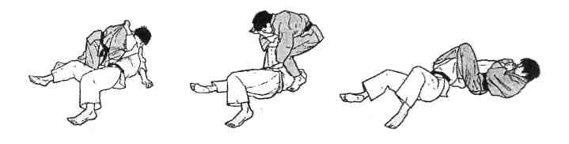

5. Защиты и контратаки от ТД (Nage-waza), изученных на предыдущей третьей ступени - 4 «кю» от ТД:
боковая подсечка в темп шагов (Okuri-ashi-barai);
бросок через плечо (Seoi-nage);
подсечка под пятку изнутри (Ko-uchi-gari);
бросок подхватом под две ноги (Harai-goshi);
бросок упором стопы в живот (Tomoe-nage).

Например:
боковая подсечка (De-ashi-barai) от боковой подсечки в темп шагов (Okuri-ashi-barai);
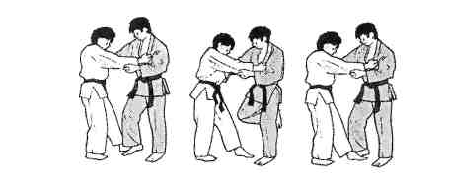

переход на удержание поперек (Kuzuri-yoko-shiho-gatame) способом «опережение» от броска упором стопы в живот (Tomoe-nage);
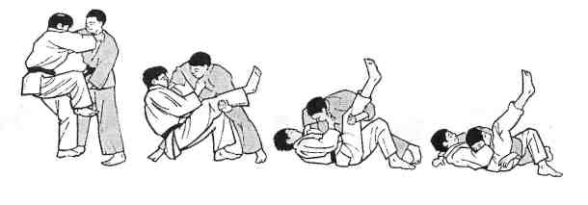

переход на удержание поперек (Ura-shiho-gatame) способом «использование атаки противника» от броска упором стопы в живот (Тотое-nage).
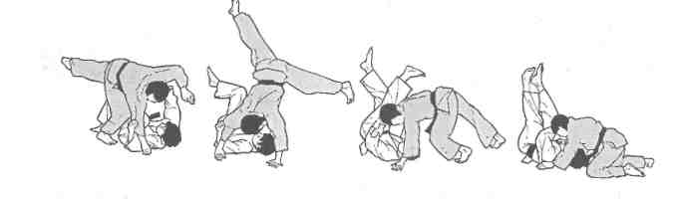

6. Техника партера (Ne-waza). Комбинации: переворот - удержание.
Исходное положение: «тори» на спине, «уке» между ног «тори»:

переворот ногами способом «ножницы» с переходом на рычаг локтя между ног (Ude-hisigi-juji-gatame);
переворот блокировкой руки и головы с переходом на удержание ;боку (Kata-gatame);
переворот блокировкой руками за пояс, прижимая «уке», переход на удержание (Manu-gatami).

Например:
переворот вращением с блокировкой руками за пояс, прижимая «уке» г переходом на удержание (Manu-gatame);
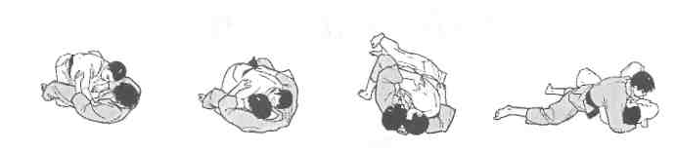
переворот вращением с блокировкой головы и руки с переходом на удержание (Kata-gatame).

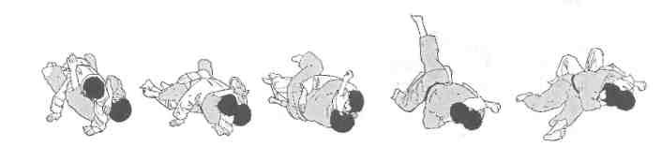

7. Демонстрационная техника партера (Ne-waza): болевые приемы (Kansetsu-waza):
болевой прием рычагом двумя руками (Ude-gatame) из положения «тори» на спине, «уке» на коленях между его ног:
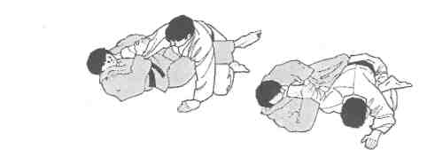
болевой прием (Juji-gatame) рычагом с переворотом;
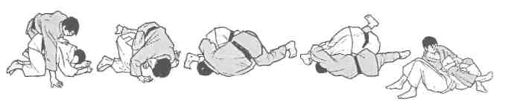

болевой прием замком руки под плечо (Waki-gatame).
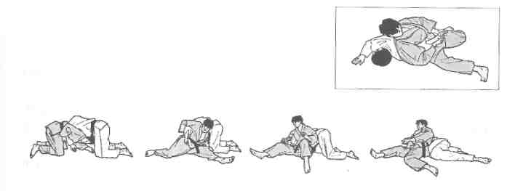

8. Дополнительный материал.
A. Бросок упором голенью в живот с переходом на удержание (Hikkomi-gaeshi-tate-shiho-gatame).
Б. Бросок через спину захватом за одноименный рукав и отворот (Eri-seoi-nage).
B. Броски, выполняемые из исходного положения: «уке» на одном колене:
зацеп стопой снаружи (Ko-soto-gari);
упор голенью в живот (Yoko-sumi-gaeshi);
подхват изнутри (Uchi-mata).

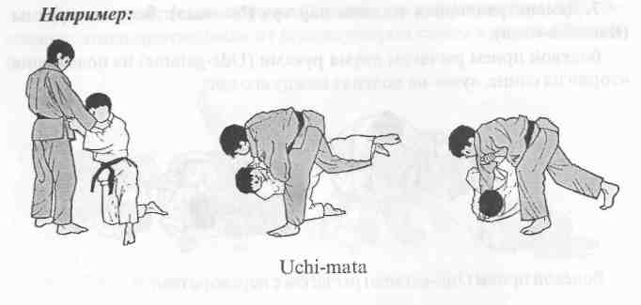

ПЯТАЯ УЧЕНИЧЕСКАЯ СТУПЕНЬ
2 «КЮ» (СИНИЙ ПОЯС)
Рекомендуемый возраст занятий на пятой, обучающей ступени -14 лет.
На этой ступени предлагается продолжить освоение технических действий в стойке и в партере.
Совершенствуется ТД изученные на предыдущих ступенях
Совершенствуется ранее изученная группа приемов борьбы в партере - болевые приемы (Kansetsu-waza).
Введен новый раздел приемов - удушения (Shime-waza).
Новую группу приемов в партере (Ne-waza) - «удушающие приемы» (Shime-waza) предложено использовать в контратаке.
Следуя принципу постепенности и последовательности в обучении, на пятой ступени совершенствуются ТД, изученные на предыдущей и более ранних ступеней.
Продолжается изучение и совершенствование разделов защита и контратака, осваивается практический материал.
Предлагается самостоятельно освоить защитные и контратакующие ТД в стойке (Nage-waza) и партере (Ne-waza) от изученных на предыдущей ступени самостоятельно.
Продолжена тема комбинаций в стойке (Nage-waza) и партере (Ne-waza) с введением новой группы приемов в партере - удушения.
На пятой ступени, как и на предыдущей, предлагается выполнять ТД (Nage-waza) в движении с партнером.
Предложено самостоятельное составление комбинаций из изученных ранее технических действий.

ЗАДАЧИ ПЯТОЙ СТУПЕНИ
(2 «КЮ», СИНИЙ ПОЯС)

1. Изучить 6 ТД в стойке.
2. Изучить 5 удушающих приемов.
3. Освоить защиты и контратаки от 6 ТД в стойке, изученных на 3 «кю», зеленый пояс.
4. Освоить комбинации и контратаки используя 6 ТД в стойке, изученных на 2 «кю», синий пояс.
5. Освоить 2 контратаки в партере, используя удушающие приемы.

СОДЕРЖАНИЕ
1. Демонстрационный комплекс технических действий 2 «кю»:
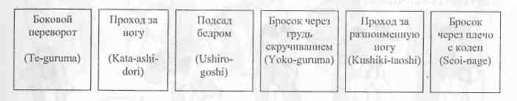

2. Защиты и контратаки от бросков предыдущей ступени 3 «кю»:
подхват изнутри (Uchi-mata);
передняя подножка (Tai-o-toshi);
одноименный зацеп изнутри (Ko-uchi-gari);
зацеп стопой снаружи (Ko-soto-gari);
упор голени в живот (Yoko-sumi-gaeshi);
задняя подножка на пятке (Tani-otoshi).

Например:
От броска подхват изнутри (Uchi-mata).
Используя атакующие действия противника:
обшагиванием с выходом на удержание сверху (Tate-shiho-gatame).
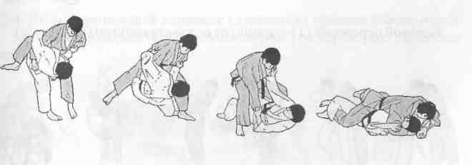
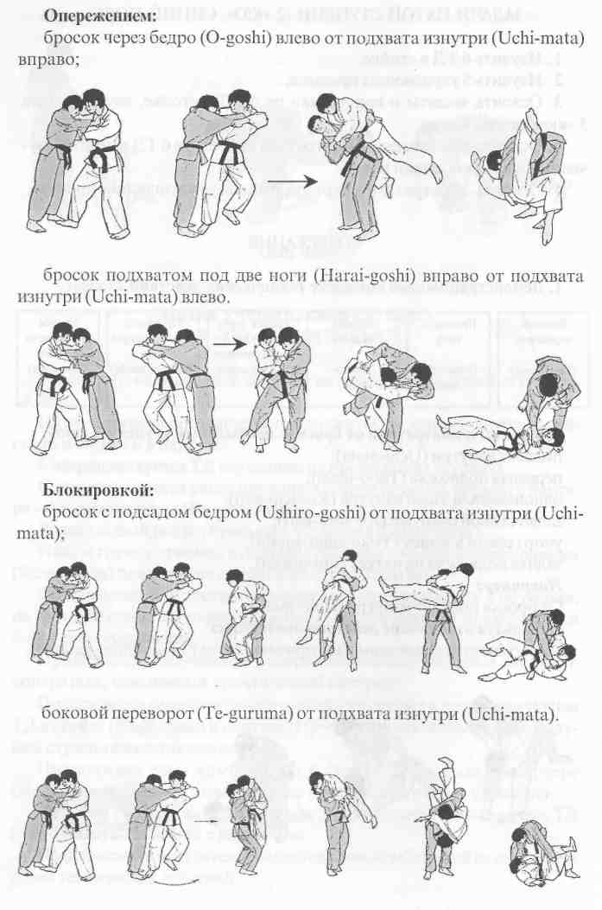

3. Использованием приемов 2 «кю» в комбинациях и контратаках:
боковой переворот (Te-guruma);
проход за ногу (Kata-ashi-dori);
бросок через бедро вскидывая (Ushiro-goshi);
боковая подножка (Yoko-guruma);
проход за разноименную ногу (Kushiki-taoshi);
бросок через плечо с колен (Seoi-nage).
Например:
контратака: проход за ногу (Kata-ashi-dori) от боковой подсечки (De-ashi-barai);
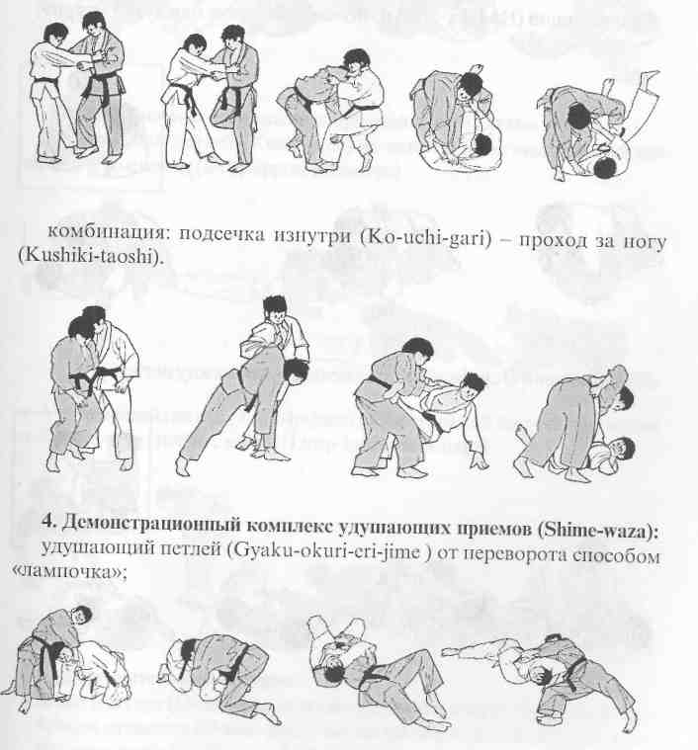

удушающий предплечьем сзади (Hadaka-jime) «уке», лежащему на животе;

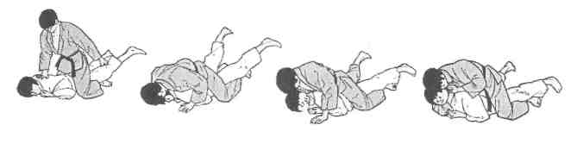

удушающий (Hadaka-jime) из положения: «уке» между ног «тори»;
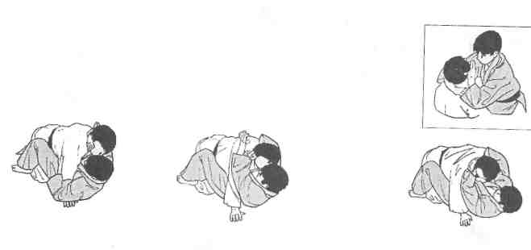
удушающий (Juji-jime) из положения: «уке» между ног «тори»;
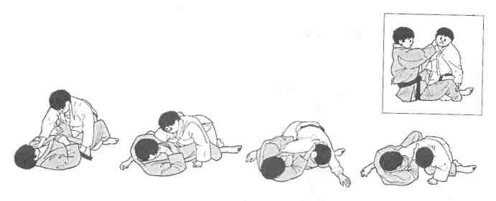
удушающий (Jiji-jime) из положения «уке» на четвереньках с переворотом

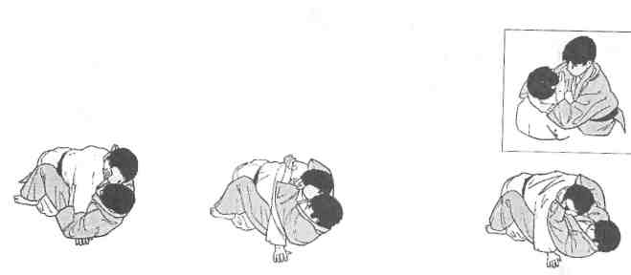

5. Использование удушающих приемов в контратаке.
Удушающий петлей (Koshi-jime) выседом и забеганием от броска через плечо с колен (Drop-ippon-seoi-nage).
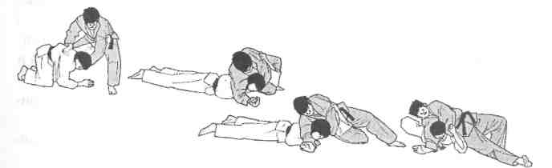

Удушающий петлей (Kata-te-jime) с блокировкой плеча «уке» ногой от броска через плечо с колен (Drop-ippon-seoi-nage).
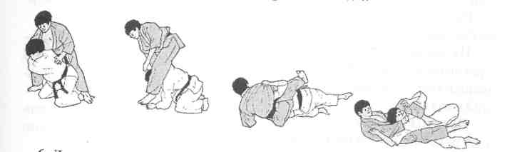

6. Дополнительный материал.
зацеп изнутри (O-uchi-gari) с захватом за штанину и обратный пояс;
бросок отхватом (O-soto-gari) с захватом за рукав и обратный пояс;
бросок с подсадом бедром (Ushiro-goshi);
бросок через плечо с колен с захвата за одноименные рукав и отворот (Drop-eri-seoi-nage);
передний переворот (Sukui-nage);
бросок через бедро вскидывая (UTsuri-goshi).

ШЕСТАЯ УЧЕНИЧЕСКАЯ СТУПЕНЬ
1 «КЮ» (КОРИЧНЕВЫЙ ПОЯС)

Рекомендуемый возраст занятий -15 лет.
На этой ступени предлагается освоение технических действий в стойке и в партере.
В разделе «Повторений» продолжается повторение и совершенствование технических действий предыдущих ступеней.
Продолжает совершенствоваться ранее изученная группа приемов борьбы в партере (Ne-waza): болевые приемы (Kansetsu-waza), удушающие приемы (Shime-waza).
Предложено использовать группу приемов в партере (Ne-waza) - «удушающие приемы» (Shime-waza) в связках и комбинациях с переворотами, удержаниями и болевыми приемами.
Следуя принципу постепенности и последовательности в обучении, на первой ступени продолжается совершенствование ТД, комбинаций и связок приемов, изученных на предыдущих ступенях.
Продолжается изучение и совершенствование разделов защита и контратака, осваивается практический материал этих понятий.
Предлагается освоить защитные и контратакующие действия в стойке (Nage-waza) от ТД изученных на второй ступени.
Совершенствуются защитные действия в партере от изученных ранее.
Продолжена тема преследований от ТД в стойке (Nage-waza) в партере (Ne-waza) с использованием группы приемов в партере (Sankoku).
На шестой ступени, как и на предыдущей, ТД (Nage-waza) предлагается выполнять в движении с партнером. Спортсмен учится создавать и использовать благоприятные моменты для проведения ТД и их комбинаций и связок.
Предложено самостоятельное составление комбинаций из изученных ранее технических действий с учетом принципов построения комбинации.

ЗАДАЧИ ШЕСТОЙ СТУПЕНИ
(1 «КЮ», КОРИЧНЕВЫЙ ПОЯС)
1. Изучить семь технических действий в стойке.
2. Изучить пять переворотов в партере с выходом на удержания, болевые и удушающие приемы.
3. Освоить защиты и контратаки от шести ТД в стойке, изученных на синий пояс и от семи ТД в стойке, изученных на коричневый пояс.
4. Освоить комбинации, используя семь ТД в стойке, изученных на коричневый пояс.

СОДЕРЖАНИЕ
1. Демонстрационный комплекс технических действий 1 «кю»:
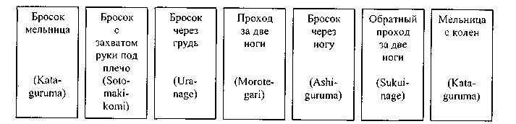
от бокового переворота (Te-guruma);
от прохода за ногу (Kata-ashi-dori);
от броска через бедро вскидывая (Ushiro-goshi);
от боковой подножки (Yoko-guruma);
от прохода за разноименную ногу (Kushiki-taoshi);
от броска через плечо с колен (Drop-seoi-nage).
3. Использование ТД в стойке (Nage-waza) 1 «кю» в комбинациях и контратаках:
мельница (Kata-guruma);
бросок с захватом руки под nne4o(Soto-maki-komi);
бросок через грудь (Ura-nage);
проход за две Hora(Morote-gari);
бросок через ногу (Ashi-guruma);
мельница выседом (Kata-guruma);
обратный проход за две ноги (Sukui-nage).

Например.
Бросок с захватом руки под плечо (Soto-maki-komi) с переходом на болевой прием или удержание.
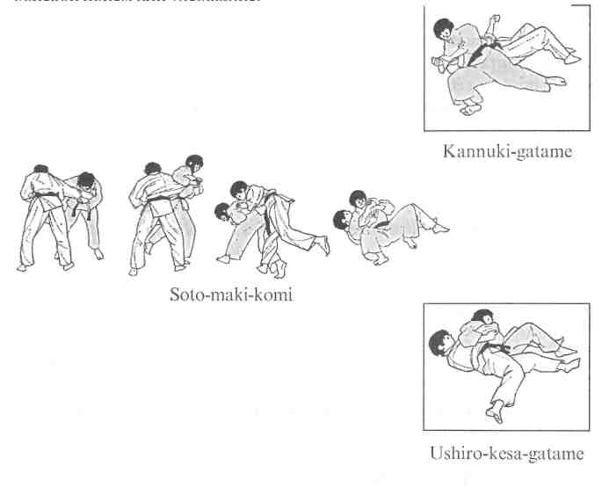
Контратака:бросок через грудь (Ura-nage) от броска через бедро (O-goshi).

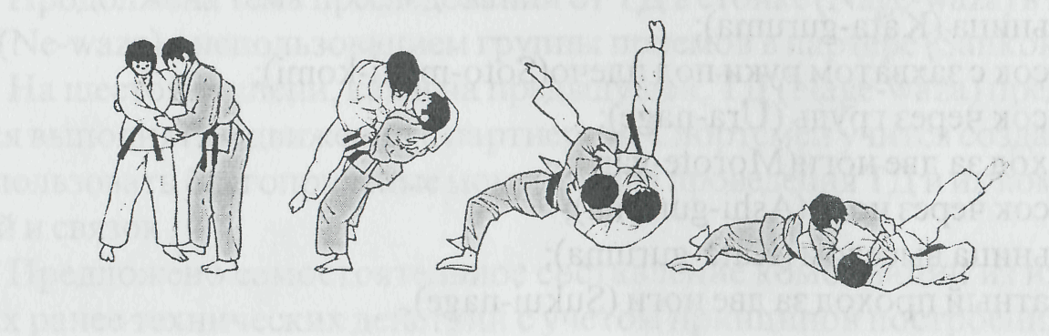

4. Демонстрационный комплекс приемов в партере.
Переворот ногами со стороны головы с выходом на удержание (Sankaku-garami) и (Sankaku-Jime) из положения «уке»: на четвереньках.
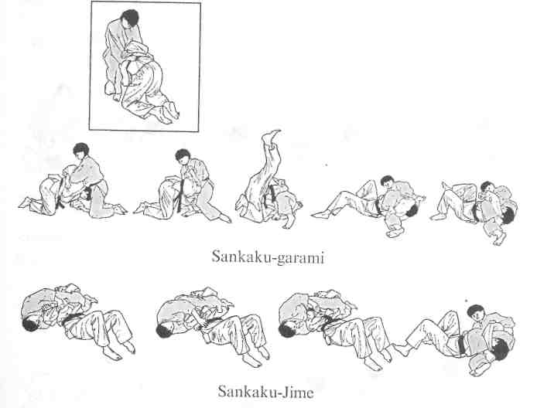
Переворот с переходом на удушающий прием (Sankaku-jime) и рычаг локтя (Sankaku-gatame) из положения: «уке» на животе, «тори» верхом.

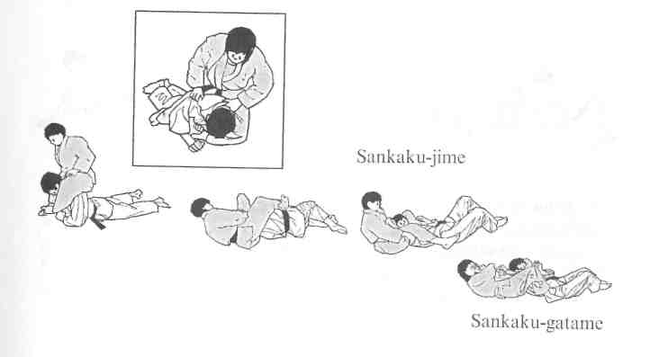

Переворот с выходом на удержание (Tate-Sankaku-gatame) и удушающий (Sankaku-Jime) из положения: «тори» на спине, «уке» между его ног.
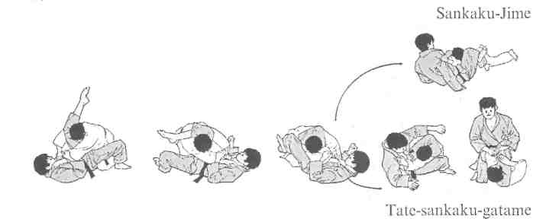

Переворот с переходом на удержание (Sankaku-gatame) из положения: «уке» на животе.
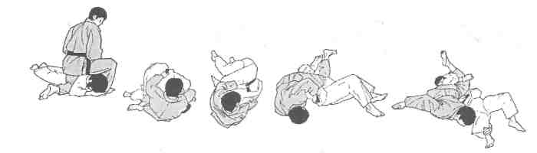

Болевой ногами (Ashi-gatame) из положения: «тори» на спине «уке» между его ног.
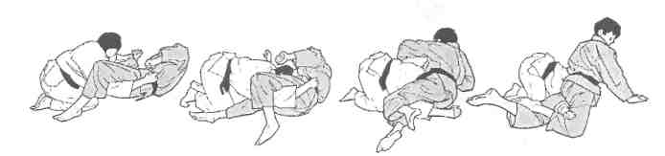
5. Защиты и контратаки от бросков 6-й ступени:
мельница (Kata-gumma);
бросок с захватом руки под плечо (Soto-maki-komi);
бросок через грудь (Ura-nage);
проход за две ноги (Morote-gari);
бросок через ногу (Ashi-guruma);
обратный проход за две ноги (Sukui-nage);
мельница выседом (Kata-guruma).

Например.
Контратака: подхват под две ноги (Harai-goshi) от прохода за две ноги (Morote-gari).
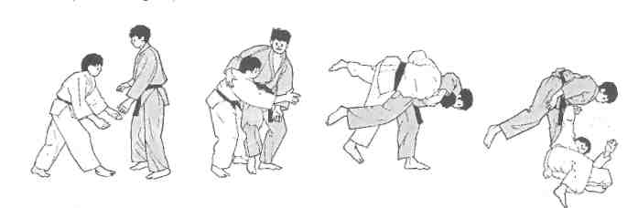

6. Дополнительный материал.
Техника именных приемов. Техника приемов из национальных видов борьбы:
мельница выседом (Laats);
куст приемов с захватом «годаули» (грузинский пояс);
бросок через спину (Koga-seoi-nage);
бросок с захвата «годаули» (Khabareli);
бросок «бодок» способом через ногу садясь;
бросок захватом под пятку разноименной рукой;
бросок через грудь с зашагиванием;
обвив;
бросок способом «лампочка» со стойки;
бросок через грудь с подсадом голенью (Iskakov-ura-nage).
Например.
Бросок через спину (Koga-seoi-nage)

Бросок с захвата «годаули» (Khabareli).
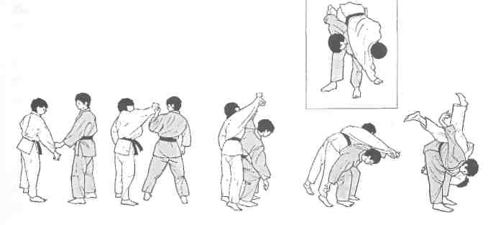
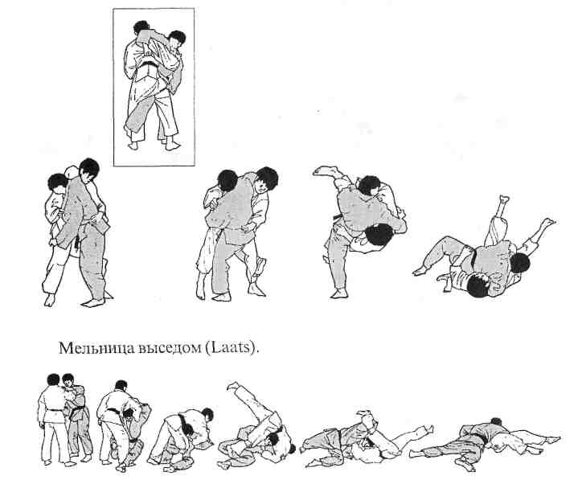

2.8.4. ПРИМЕРНЫЙ КОМПЛЕКС
ПСИХОМЫШЕЧНОЙ ТРЕНИРОВКИ

Закройте глаза. Примите удобное для вас положение и думайте о моих словах.
1. Я принимаю удобное положение.
(пауза 1-3 с)
2. Я расслабляюсь и успокаиваюсь.
(пауза 1-3 с)
3. Мои руки полностью расслабленные, теплые, неподвижные.
(пауза 1-3 с)
4. Мои ноги полностью расслабленные, теплые, неподвижные.
(пауза 1-3 с)
5. Мое туловище полностью расслабленное, теплое, неподвижное.
(пауза 1-3 с)
6. Моя шея полностью расслабленная, теплая, неподвижная.
(пауза 1-3 с)
7. Мое лицо полностью расслабленное, теплое, неподвижное.
(пауза 1-3 с)
8. По моей команде сделаем неглубокий вдох и в это время постепенно напрягаем мышцы рук (вначале левую, потом правую), кисть руки сжимаем в кулак, напрягаем мышцы от кулака до плеча и держим напряжение 1-3 с и медленно спокойно выдыхаем в течении 5-7 с.
Приготовились. Делаем вдох - напрягаем мышцы левой руки - задерживаем дыхание - медленно выдыхаем.
«Моя рука начинает расслабляться. Я удерживаю мысленно это чувство».
(пауза 1-3 с)
9. Приготовились. Делаем вдох - напрягаем мышцы правой руки -задерживаем дыхание - медленно выдыхаем.
«Моя рука начинает расслабляться. Я удерживаю мысленно это чувство».
(пауза 1-3 с)
10. По моей команде сделаем вдох - напрягаем мышцы обеих рук -задерживаем дыхание и медленно, спокойно выдыхаем. Приготовились. Делаем вдох - напрягаем мышцы обеих рук - держим напряжение в руках - медленно выдыхаем.
«Мои руки начинают расслабляться. Я удерживаю мысленно это чувство. Я чувствую мышцы своих рук хорошо расслабленными, мягкими, как кисель. В расслабленных мышцах расширилась артериальные сосуды, и теплая кровь устремляется вниз от плеч к пальцам, согревая руки», (пауза 1-3 с)
11. По моей команде сделаем неглубокий вдох и поочередно напрягаем мышцы ног (вначале левую ногу, а затем правую). Стопу ноги тянем на себя, затем напрягаем мышцы голени, бедер и ягодиц -держим напряжение - спокойно, медленно выдыхаем. Приготовились. Носок левой
ноги на себя - делаем неглубокий вдох - напрягаем мышцы левой ноги -держим напряжение в мышцах - медленно, спокойно выдыхаем. Левая нога начинает расслабляться. Удерживаем мысленно это чувство, (пауза 1-3 с)
12. Приготовились. Носок правой стопы на себя - делаем неглубокий вдох - напрягаем мышцы правой ноги - держим напряжение в мышцах - медленно, спокойно выдыхаем. Правая нога начинает расслабляться. Удерживаем мысленно это чувство.
(пауза 1-3 с)
13. Приготовились. Носки стоп ног на себя. Делаем неглубокий вдох, напрягаем мышцы ног - держим напряжение в мышцах ног, медленно, спокойно выдыхаем. Ноги начинают расслабляться. Удерживаем мысленно это чувство. В расслабленных мышцах ног расширились артериальные сосуды, и теплая кровь устремилась от ягодиц к пальцам ног, согревая их. Ноги полностью расслабленные, теплые, неподвижные.
(пауза 1-3 с)
14. Приготовились. По моей команде сделаем неглубокий вдох и одновременно напрягаем мышцы живота и спины. Держим напряжение 1-3 с. Медленно и спокойно выдыхаем. Живот и спина расслабляется. Мысленно удерживаем это чувство. Мышцы спины и живота расслабленные, теплые, неподвижные.
(пауза 1-3 с)
15. По моей команде напрягаем мышцы шеи, втягиваем голову в плечи и отклоняем ее назад. Приготовились. Делаем неглубокий вдох. Напрягаем шею. Держим напряжение. Медленно, спокойно выдыхаем. Мышцы шеи теплые, расслабленные. Теплая артериальная кровь устремляется в руки, в спину, в живот, в ноги. Мысленно удерживаем это чувство.
(пауза 1-3 с)
16. По моей команде сокращаем мышцы лица, при этом напрягаются мышцы лба, мышцы вокруг глаз, слегка сжимаются зубы, губы. Приготовились. Делаем неглубокий вдох. Напрягаем мышцы лица. Держим напряжение. Медленно, спокойно выдыхаем. Ощущение на лице теплое, спокойное. Удерживаем это ощущение покоя и тепла. Теплая артериальная кровь устремляется с лица в шею, в руки, в спину, в живот, в ноги.
(пауза 1-3 с)
17. Во всем теле ощущение покоя, невесомости. Организм отдохнул, появилось чувство бодрости, покоя. Прилив энергии, здоровья. Мы запоминаем это ощущение.

СОДЕРЖАНИЕ
Пояснительная записка
1. Нормативная часть программы
1.1. Общие требования к организации учебно-тренировочной работы
2. Методическая часть программы
2.1. Учебный план
2.1.1. Спортивно-оздоровительный этап
2.1.2. Этап начальной подготовки
2.1.3. Учебно-тренировочный этап
2.2. План-схема годичного цикла подготовки
2.3. Педагогический и врачебный контроль
2.3.1 Комплекс контрольных упражнений по тестированию уровня общей физической подготовленности
2.3.2. Комплекс контрольных упражнений по тестированию уровня специальной физической подготовленности
2.3.3. Углубленное медицинское обследование
2.3.4. Текущий контроль тренировочного процесса
2.4. Теоретическая подготовка
2.5. Воспитательная работа и психологическая подготовка
2.6. Восстановительные средства и мероприятия
2.7. Инструкторская и судейская практика
2.8. Программный материал для практических занятий
2.5.7. Примерные схемы недельных микроциклов для УТ-этапов
2.8.2. Специализированные игровые комплексы (базовые варианты для разработки игр-заданий)
2.8.3. Технико-тактическая подготовка

Содержание
Первая ступень 6 «кю» (белый пояс)
Задачи первой ступени (6 «кю», белый пояс)
Содержание
Вторая ученическая ступень 5 «кю» (желтый пояс)
Задачи второй ступени (5 «кю», желтый пояс)
Содержание
Третья ученическая ступень 4 «кю» (оранжевый пояс)
Задачи третьей ступени (4 «кю», оранжевый пояс)
Содержание
Четвертая ученическая ступень 3 «кю» (зеленый пояс)
Задачи четвертой ступени (3 «кю», зеленый пояс)
Содержание
Пятая ученическая ступень 2 «кю» (синий пояс)
Задачи пятой ступени (2 «кю», синий пояс)
Содержание
Шестая ученическая ступень 1 «кю» (коричневый пояс)
Задачи шестой ступени (1 «кю», коричневый пояс)
Содержание
2.8.4. Примерный комплекс психомышечной тренировки

